文件编号：
密级：
项目ID：
项目编号：
文档编号: FHWHSP_Club_UG_V2.0

用户操作手册

泛海e生活_健康会所子系统

广东赛百威信息科技有限公司
地址：广州市萝岗区科学城彩频路11号广东软件园F栋1201A（510663）
(020) 61006996
+ (020) 61006899
http://www.cyberway.net.cn

修订历史
版本号 | 修改日期 | 修改内容 | 修改人 | 批准人
1.0 | 2017-07-20 | 首次发布 | 卢晓娟
1.0 | 2017-08-19 | 增加会员管理以及修改 | 罗凯
1.0 | 2017-10-12 | 增加商品销售，统计报表以及其他修改 | 罗凯
1.0 | 2018-01-19 | 新增会所动态，增加财务审批流程以及其他修改 | 徐梦佳
2.0 | 2018-03-05 | 增加统计报表导出功能 | 徐梦佳

目录
1 引言 5
1.1 编写目的 5
1.2 背景 5
1.3 参考资料 5
2 运营平台功能操作 6
2.1 登录 6
2.2 个人中心 6
2.2.1 我的资料 7
2.2.2 我的消息 7
2.2.3 修改密码 7
2.2.4 退出登录 8
2.3 健康会所 8
2.3.1 基础设置 9
2.3.1.1 参数设置 9
2.3.1.2 收费项目配置 10
2.3.2 商品销售 14
2.3.2.1 商品管理 14
2.3.2.2 零售收费 15
2.3.2.3 销售记录 17
2.3.3 会员管理 18
2.3.3.1 卡种管理 18
2.3.3.2 入会申请 19
2.3.3.3 会员列表 26
2.3.3.4 会员认证 18
2.3.3.5 购买审核 23
2.3.3.6 会员刷卡 35
2.3.3.7 入店预约 40
2.3.3.8 健康档案 37
2.3.3.9 卡产品到期提醒 38
2.3.3.10 过期未到店提醒 39
2.3.4 私教管理 41
2.3.4.1 预约一览 41
2.3.4.2 教练管理 41
2.3.4.3 私教课程 45
2.3.4.4 购买记录 48
2.3.4.5 私教预约 50
2.3.5 团操课程 54
2.3.5.1 课程列表 54
2.3.6 预约管理 56
2.3.6.1 预约一览 56
2.3.6.2 场地类型 57
2.3.6.3 场地管理 58
2.3.6.4 预约记录 60
2.3.7 统计报表 65
2.3.7.1 产品收入报表 65
2.3.7.2 会员消费报表 65
2.3.7.3 会员来访报表 66
2.3.7.4 会员卡销售报表 66
2.3.7.5 私教课销售报表 67
2.3.7.6 教练上课时长报表 67

引言

编写目的
本文档介绍了泛海e生活平台_健康会所子系统的功能，以便集团管理员、会所营业人员、会所接待人员、会所财务员、会所教练，根据此文档基本能够顺利使用该系统的各项功能。

背景
泛海物业管理公司目前覆盖范围包括：北京、武汉、上海、深圳、杭州、济南、青岛、抚顺、潍坊等地区，有住宅、写字楼、商业建筑等，为了给用户提供高质量、高满意度的的物业管理服务，泛海物业管理公司立项实施《泛海·民生好生活》互联网+平台项目，其中会所管理系统属于项目的子系统。

参考资料
《泛海e生活平台_健康会所子系统_软件需求规格说明书_V1.1》
角色说明：
角色 | 功能
管理员 | 可对所有会所进行管理，对参数设置进行数据下发
会所经理 | 可使用所属会所所有功能，除会籍主管审核
会所主管 | 可对卡种，会员进行管理，以及卡操作进行审核
会籍顾问 | 可对会员进行管理
球场主管 | 可对场地进行管理
康体主管 | 可对教练，私教课程进行管理
财务收银 | 可查看会员的消费记录，在收费系统中对收费或退款进行确认或记录
客服 | 可查看预约记录，会员信息等

运营平台功能操作

登录
在URL地址栏中输入地址信息，输入帐号密码，点击登录按钮进行登录
UAT地址为：http://59.110.28.15/login
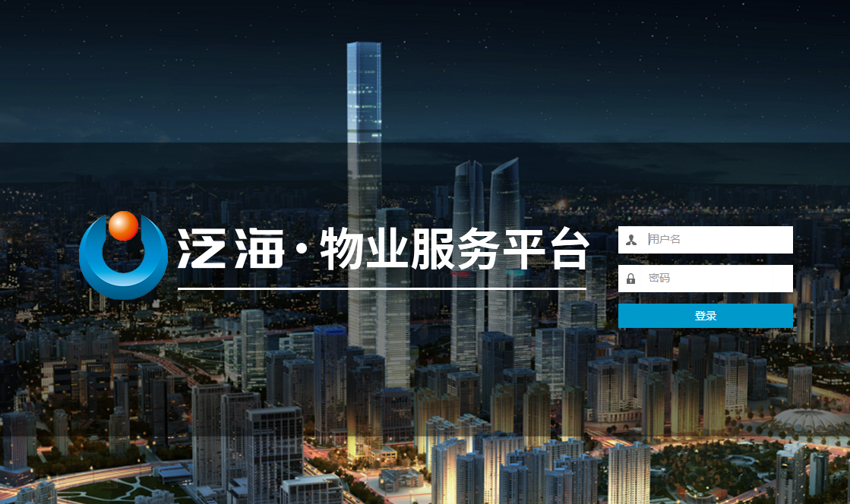

个人中心
登录成功后，右上角显示当前登录者姓名
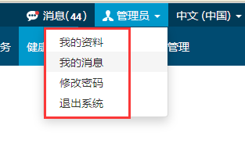

我的资料
步骤1：点击右上角姓名后，点击我的资料
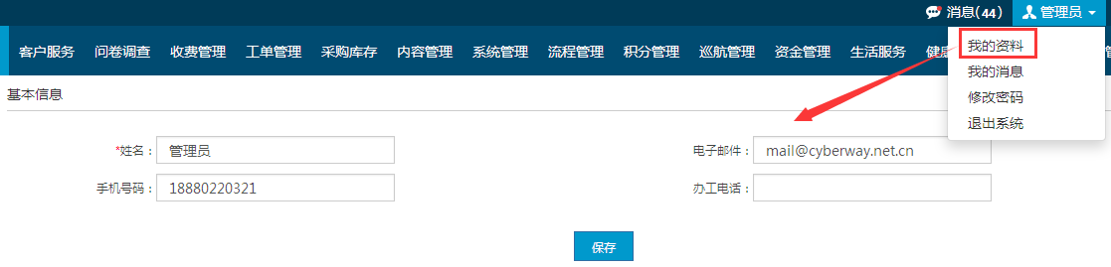步骤2：进入我的资料基本信息显示界面，编辑信息后点击保存，即可修改资料成功。

我的消息
步骤1：点击右上角姓名后，点击我的消息
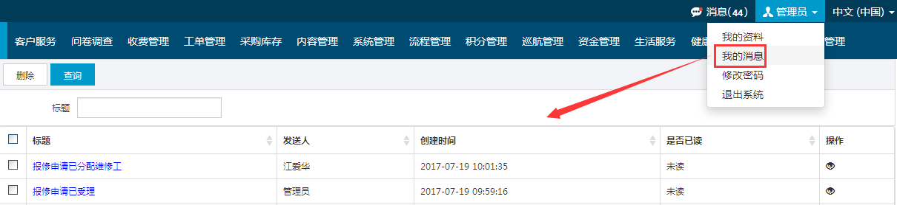
步骤2：可对消息进行删除与查询。

修改密码
步骤1：点击右上角姓名后，点击修改密码
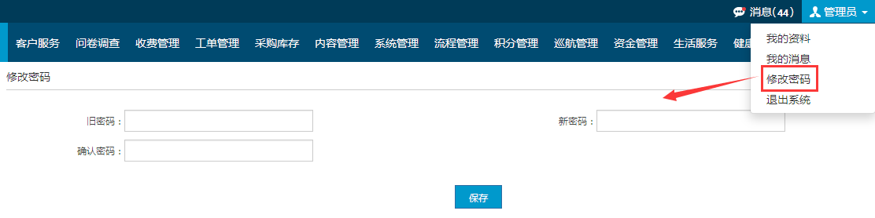步骤2：输入正确旧密码、新密码、确认密码正确，点击保存后，修改密成功。

退出登录
步骤1：点击右上角姓名后，点击退出系统
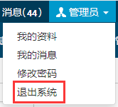
步骤2：如下图退出成功，跳转至登录界面。

健康会所

基础设置

参数设置
通过对系统的业务参数的设置支持系统的业务规则的变化。业务参数包括闭馆时间、可停卡次数、取消预约免责时间、可提前预约私教天数、可提前预约场地天数、上课前提醒时间、上课后提醒确认时间、上课后自动确认时间。
业务参数由系统统一做初始化，初始化之后，由管理员下发数据到项目；会所经理则可对项目级参数的值查看和修改。
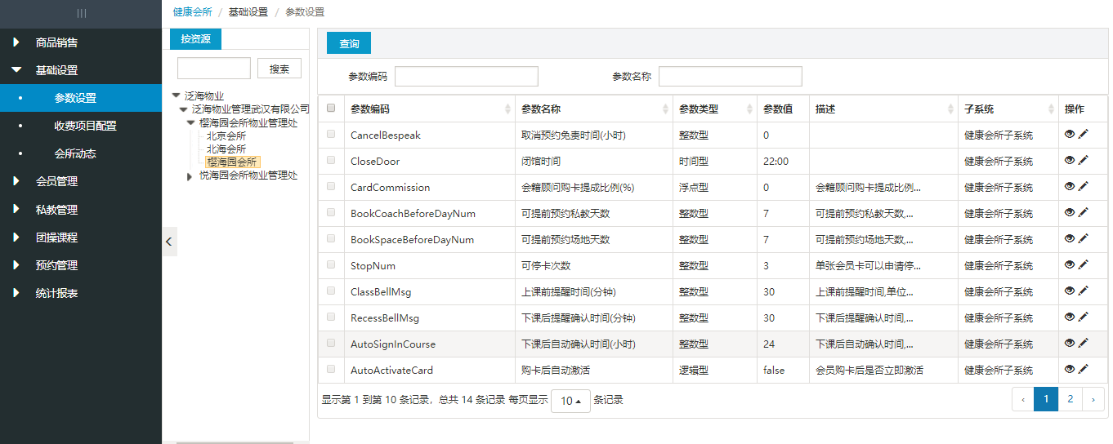
数据下发
步骤1：管理员登录系统，点击【系统管理】菜单，点击子菜单【系统设置】-【数据下发】，点击需要下发数据的项目
步骤2：点击业务参数的名称前的图标，在展开的下拉选项中选中需要下发的参数名称
步骤3：点击【保存】按钮，数据下发成功，会所经理在健康会所子系统中的参数设置列表中可以查看到已下发的参数
查询
步骤1：会所经理登录系统，点击【健康会所】菜单，点击子菜单【基础设置】-【参数设置】，点击一个项目，在该项目的查询框中输入查询条件
步骤2：点击【查询】按钮，列表数据中显示符合条件的数据列表
③查看/编辑/
查看：会所经理登录系统，点击【健康会所】菜单，点击子菜单【基础设置】-【参数设置】，点击一个项目，点击一条数据的图标，显示查看界面，查看界面和新增界面保持一致
编辑：会所经理登录系统，点击【健康会所】菜单，点击子菜单【基础设置】-【参数设置】，点击一个项目，点击一条数据的图标，显示编辑界面，编辑界面字段和输入限制和新建保持一致，只能对参数值进行编辑

收费项目配置
收费项目由系统初始化，会所经理不可新建或删除，但可以修改。收费项目包括会所场租费、会所会员卡费、会所私教费。
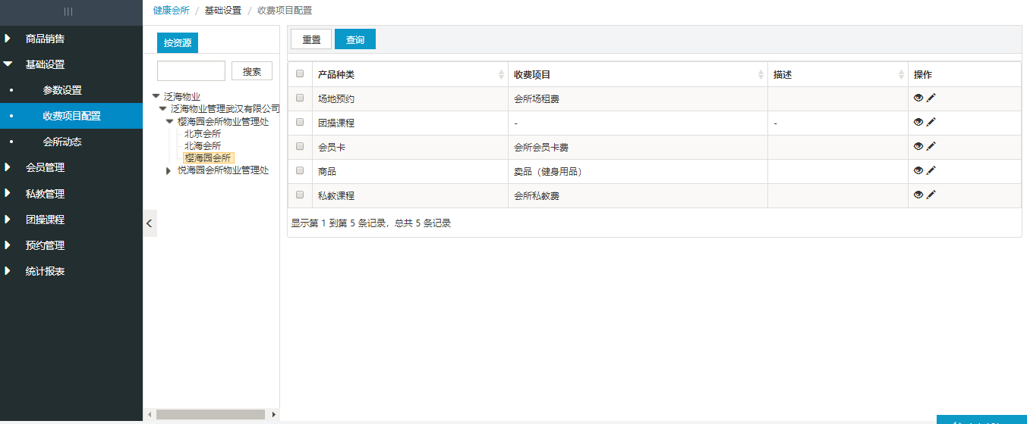
查看/编辑
查看：会所经理登录系统，点击【健康会所】菜单，点击子菜单【基础设置】-【收费项目配置】，点击一个项目，点击一条数据的图标，显示查看界面，查看界面显示收费项目的详细信息
编辑：会所经理登录系统，点击【健康会所】菜单，点击子菜单【基础设置】-【收费项目配置】，点击一个项目，点击一条数据的图标，显示编辑界面，如下图，管理员可以修改收费项目和描述。
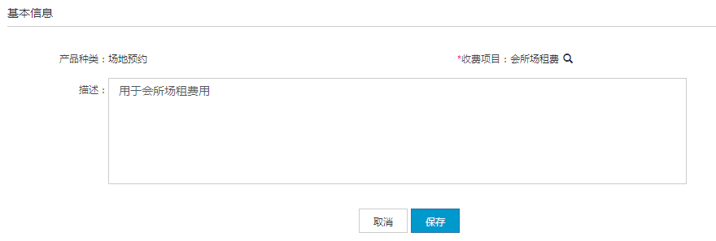
修改收费项目：如上图，在编辑界面点击收费项目旁的图标，打开收费项目选择列表，如下图，在1处填写查询条件后，点击2处的查询按钮，在查询出来的收费项目中，如3处，勾选正确的收费项目类型，点击4处的【确认】
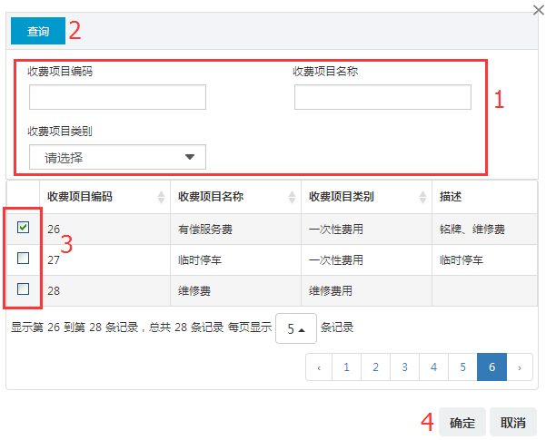
修改完收费项目后，返回编辑界面，点击【保存】按钮。

会所动态
各会所可对本会所发布会所动态，如通知公告，优惠活动等信息，在APP会所动态模块展示给会员，供会员了解会所动态信息。
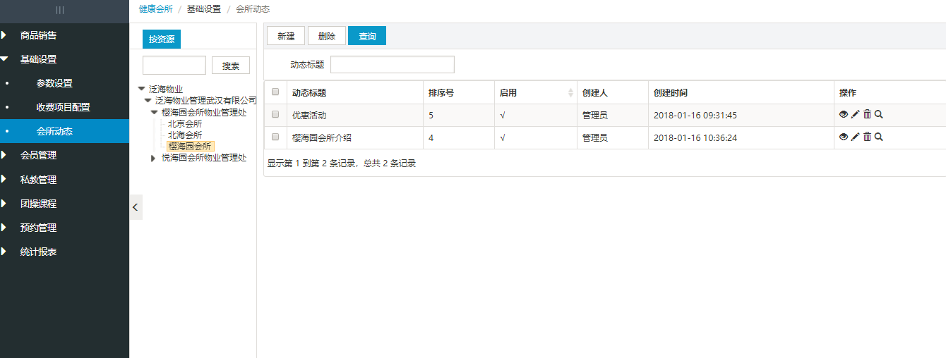
新建
步骤1：登录系统，点击【健康会所】菜单，点击子菜单【基础设置】-【会所动态】，选择一个项目，点击【新建】按钮，进入新增会所动态页面。
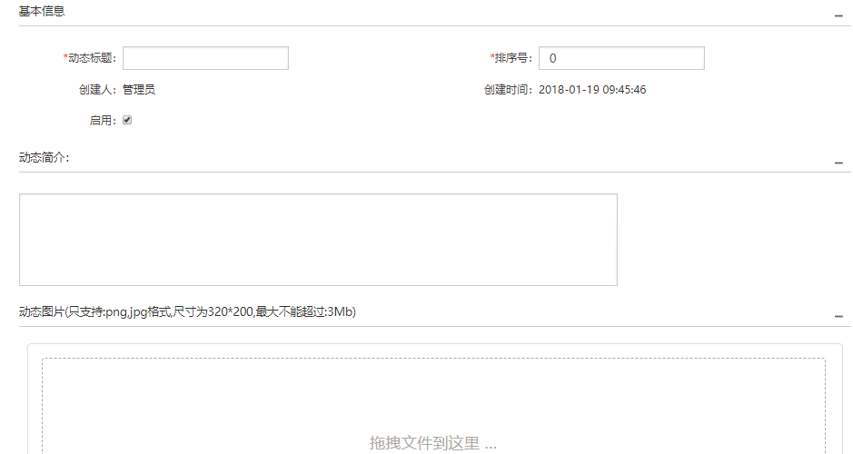
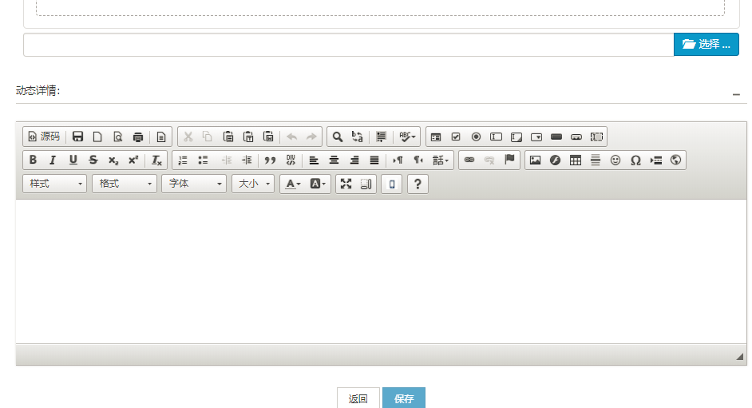
步骤2：输入动态标题，排序，动态简介，动态详情，上传动态详情，勾选是否启用，点击【保存】按钮即可新增成功。若勾选不启用，这条动态不展示在APP会所动态模块。
查询
步骤1：登录系统，点击【健康会所】菜单，点击子菜单【基础设置】-【会所动态】，进入会所动态列表页。
步骤2：输入动态标题，点击【查询】按钮，可筛选出相应的数据。
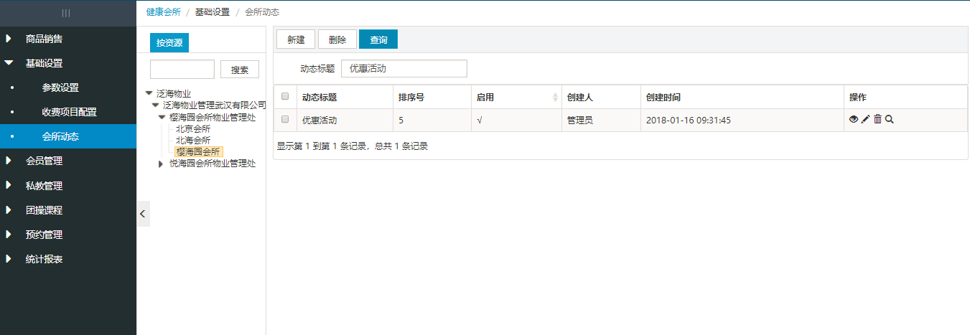
查看/编辑/删除
查看：登录系统，点击【健康会所】菜单，点击子菜单【基础设置】-【会所动态】，点击一个项目，点击一条数据的图标，显示查看界面，查看界面显示会所动态详情页面。
编辑：登录系统，点击【健康会所】菜单，点击子菜单【基础设置】-【会所动态】，点击一个项目，点击一条数据的图标，显示编辑界面，编辑内容与新增内容一致。
删除：登录系统，点击【健康会所】菜单，点击子菜单【基础设置】-【会所动态】，点击一个项目，点击一条数据的图标，删除该商品，删除后则在【会所动态】中无法查询到该商品。
④ 预览
登录系统，点击【健康会所】菜单，点击子菜单【基础设置】-【会所动态】，选择一个项目，点击一条数据的按钮，进入新增会所动态预览页面，显示会所动态在APP的展示样式。

商品销售
对会所零售的商品进行管理，对商品的销售情况进行记录。

商品管理
维护会所销售商品的数据，只可选择在【采购库存】-【物料管理】存在的物料且根据管理处的不同进行维护。
新建
步骤1：登录系统，点击【健康会所】菜单，点击子菜单【商品销售】-【商品管理】，选择管理处，点击【新建】按钮，进入新增商品页面。
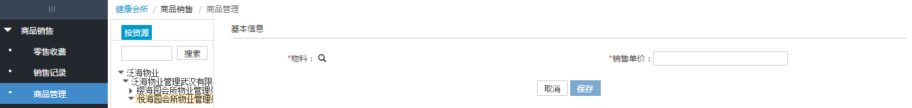
步骤2：选择物料，点击【确定】按钮，填写销售单价，点击【保存】按钮即可新增成功，在商品列表中可查看到该商品，且在【零售收费】中可查询到该商品。
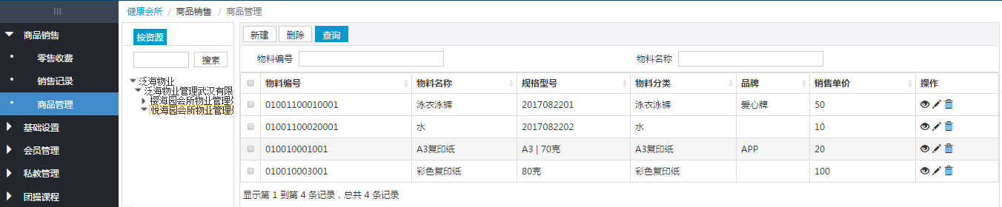
查询
步骤1：登录系统，点击【健康会所】菜单，点击子菜单【商品销售】-【商品管理】，进入商品列表页。
步骤2：填写物料编号或物料名称，点击【查询】按钮，可筛选出相应的数据。
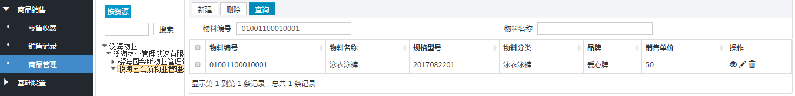
查看/编辑/删除
查看：登录系统，点击【健康会所】菜单，点击子菜单【商品销售】-【商品管理】，点击一个管理处，点击一条数据的图标，显示查看界面，查看界面显示商品信息。
编辑：登录系统，点击【健康会所】菜单，点击子菜单【商品销售】-【商品管理】，点击一个管理处，点击一条数据的图标，显示编辑界面，编辑内容与新增内容一致。
删除：登录系统，点击【健康会所】菜单，点击子菜单【商品销售】-【商品管理】，点击一个管理处，点击一条数据的图标，删除该商品，删除后则在【零售收费】中无法查询到该商品。

零售收费
记录会所商品销售的情况，同时生成应收和票据，打印小票。
步骤1：登录系统，点击【健康会所】菜单，点击子菜单【商品销售】-【零售收费】，进入收费页面。
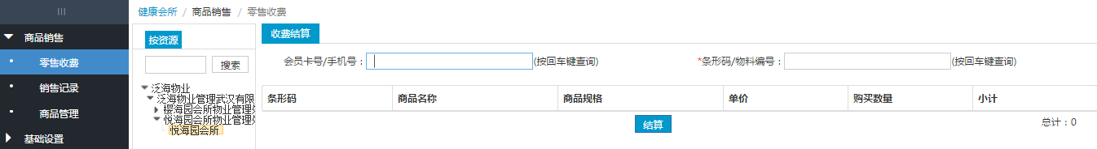
步骤2：输入销售的商品编号或名称，点击回车按钮；如果是会员可输入会员手机号码或名称，点击回车按钮，则带出会员信息和商品信息。
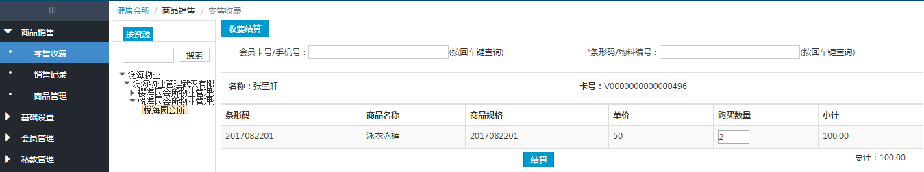
步骤3：填写购买商品的数量，点击【结算】按钮，弹出结算信息弹窗，填写信息后，点击【确认】按钮。
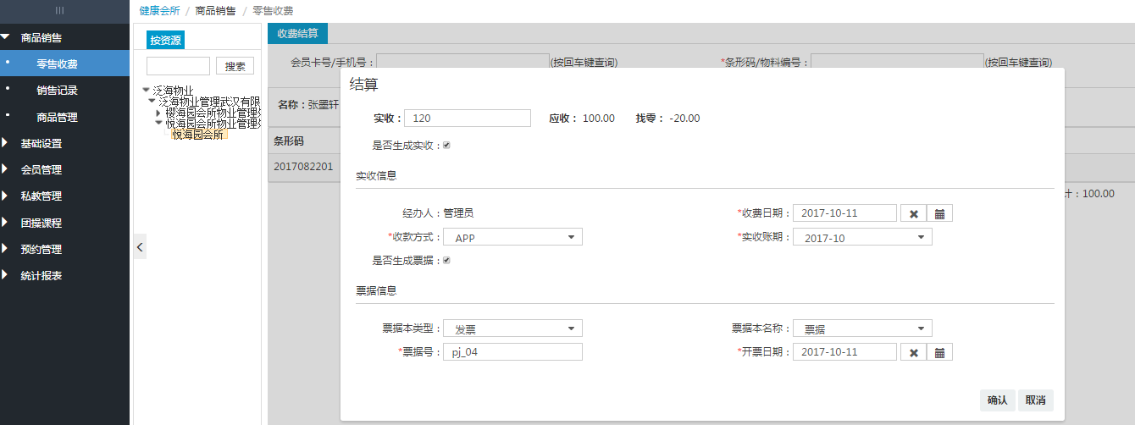

- 说明：
- 实收：输入实收金额，会自动计算出应找零金额。
- 是否生成实收：若勾选，可在【收费管理】-【实收管理】-【收款列表】中查看到该收款数据。
- 是否生成票据：若勾选，可在【收费管理】-【票据管理】中查看到该票据信息。
步骤4：自动弹出打印弹窗，可打印商品销售小票，销售商品后可在【销售记录】中查看到该销售。
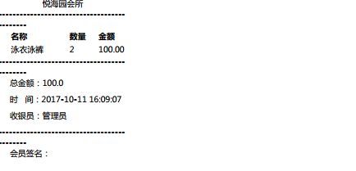

销售记录
可查看销售订单和商品流水，也可补打发票。
步骤1：点击【健康会所】菜单，点击子菜单【商品销售】-【销售记录】，进入销售记录列表页。
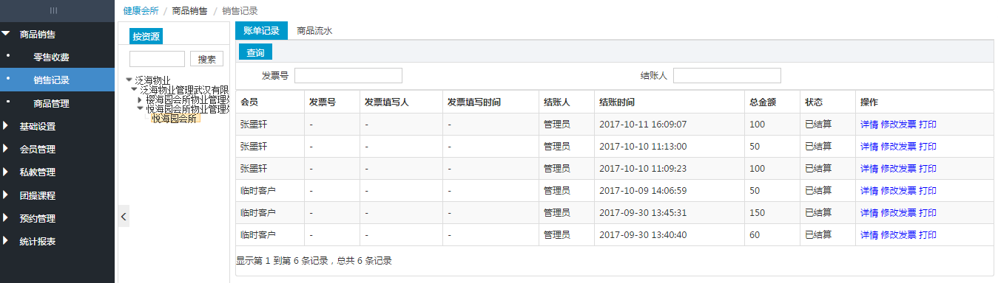
步骤2：点击【详情】按钮，可查看该订单的详细信息。
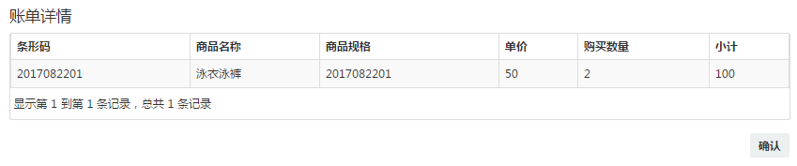
步骤3：点击【修改发票】按钮，可记录发票信息。
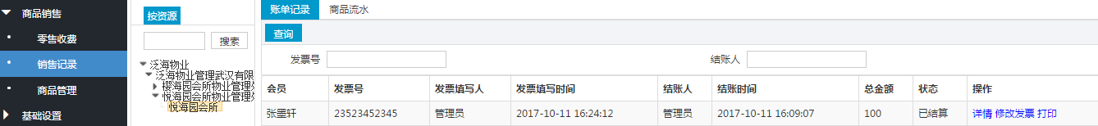
步骤4：点击【打印】按钮，可重新打印该订单信息。
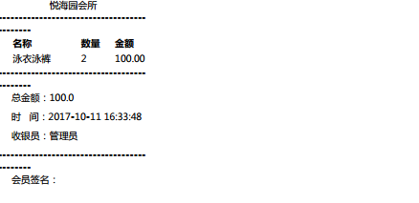

会员管理

会员认证
导入的会员数据，状态为“未绑定“，可与之前已经注册业主端APP的账号进行绑定。会员认证的方式有2种，其一是在业主端APP的【认证】模块进行认证，其二是直接在后台【会员认证】模块认证。
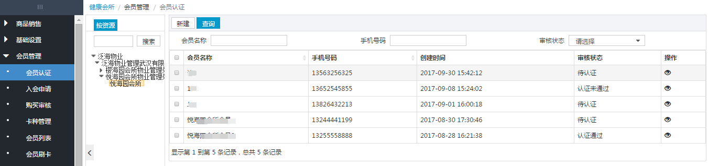
新建
步骤1：点击【新建】按钮，进入新增会员认证页面，只有在APP注册成功的用户才可认证。
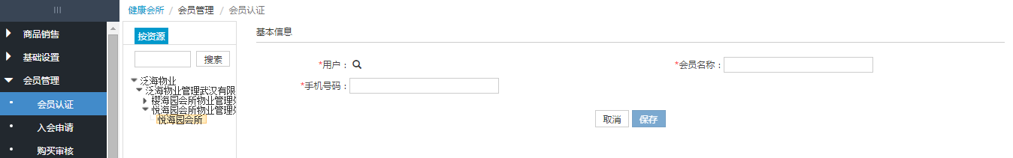
步骤2：输入未绑定会员的正确信息，【保存】则提交成功，数据显示在列表中。在APP提交的会员认证也会显示在列表中，若提交或新建认证填写的信息与后台【会员列表】中的数据一致，则会自动“认证通过”；若数据不一致则状态为“待认证”。“待认证”的数据需要人工核对用户最新信息，在会员列表中进行更正后重新认证，若修改后的信息与用户提交的信息一致则可认证通过。
②查看
步骤1：点击图标，可进入查看页面，若是待认证的数据，需将后台信息修改为正确信息后，再点击【审核认证】即可认证成功，若是认证通过的数据则不显示【审核认证】按钮。
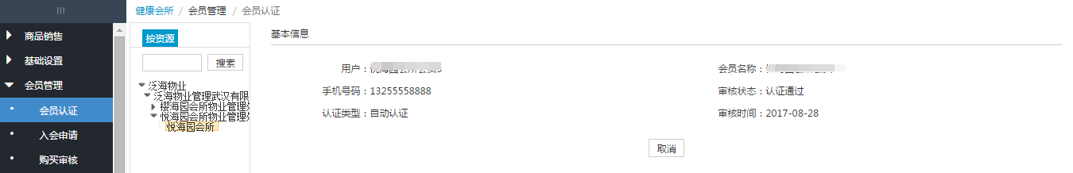

入会申请
非会员可提交入会申请，待会籍主管，财务和会所经理审核通过后，可成为该会所会员，可购买会所产品，预约私教，预约场地等。提交入会申请有2种方式，其一是在业主端APP提交，提交后申请会在入会申请列表中显示，待审核状态；其二是通过后台新建，新建后显示在入会申请列表中，待审核状态。
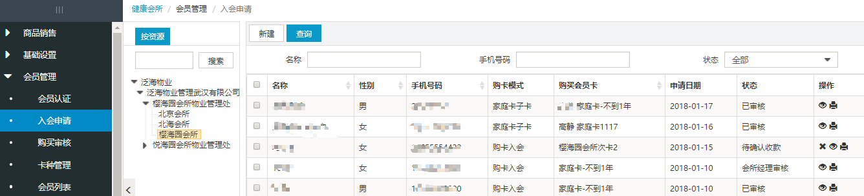
新建
步骤1：会籍顾问登录系统，点击【健康会所】菜单，点击子菜单【会员管理】-【入会申请】，点击一个项目，点击【新建】按钮，会显示所有已注册业主端APP账号列表。
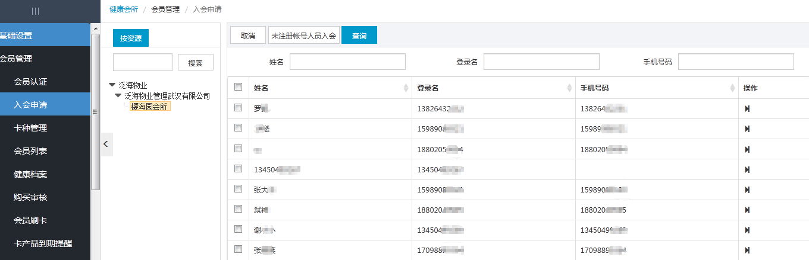
步骤2：若用户已注册业主端APP，点击列表中的图标；若用户未注册业主端APP，点击【未注册账号人员入会】按钮，因为此功能可自动帮助用户新建APP账号；进入新增页面。
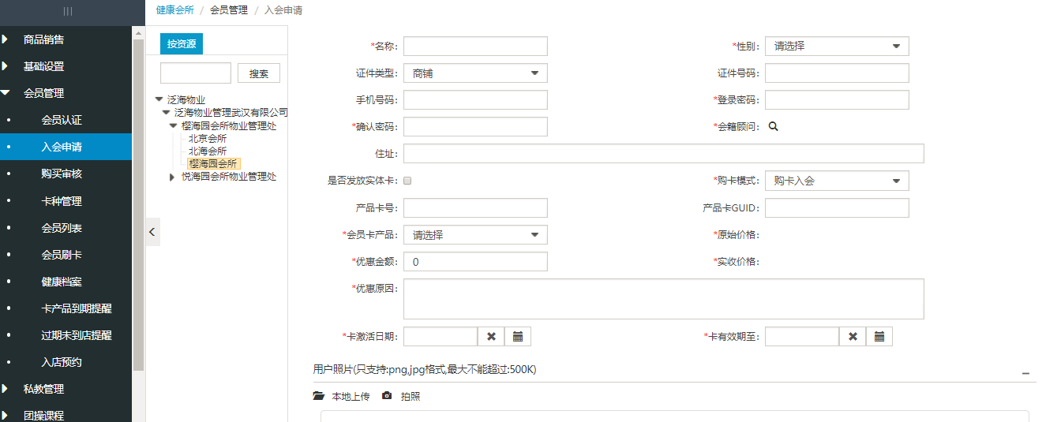
步骤3：输入用户信息：
- 购卡模式：分为购卡入会、转卡入会和家庭卡入会
购卡入会：申请入会时购买卡产品，支付后待审核
转卡入会：非会员通过购买会员的卡，即转卡，申请入会
家庭卡入会：若购买了家庭卡，家庭其他成员可直接绑定该家庭主卡，无须再缴纳费用，申请入会
- 用户照片：可使用拍照功能，点击拍照后，可调用摄像头直接拍照
步骤4：点击【保存】按钮，即可提交成功，状态是未支付。
用户可使用2种方式支付：
线上支付：可登录业主端APP，在【我的】-【消费记录】中进行支付
线下支付：可使用现金支付，支付后，财务收银需在【收费管理】-【应收管理】-【应收列表】中对该数据进行【快速收款】操作，对该次交易进行确认和记录。
步骤5：支付后进入审核流程，会籍主管登录账号进入【入会申请】列表，点击图标，进入入会申请详情页，点击【审核】按钮，若选择通过则进入财务审核阶段；若选择拒绝则本次入会申请不通过。
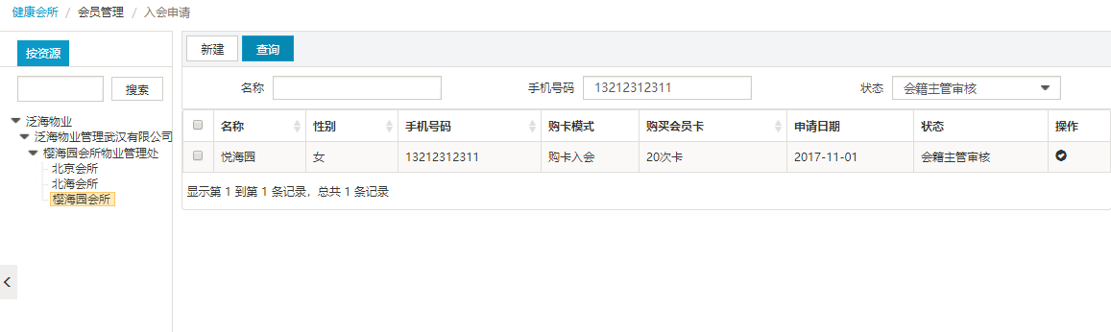
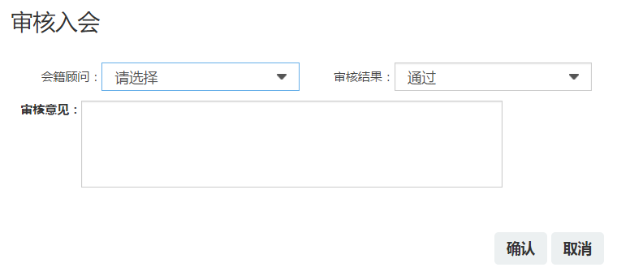
若在入会申请时，未选择会籍顾问，则会籍主管需要分配会籍顾问
步骤6：会籍主管审核通过后，财务经理登录账号进入【入会申请】列表，点击图标，进入入会申请详情页，点击【审核】按钮，若选择通过则进入会所经理审核阶段；若选择拒绝则本次入会申请不通过。

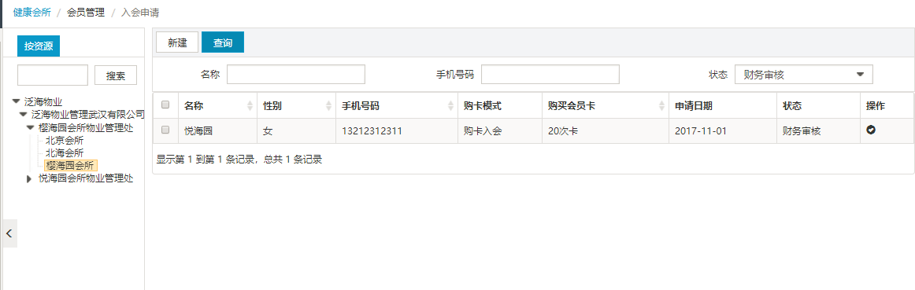

步骤7：财务经理审核通过后，会所经理登陆账号进入【入会申请】列表，点击图标，进入入会申请详情页，点击【审核】按钮，若选择通过则该会员入会申请通过成为会员；若选择拒绝则本次入会申请不通过。
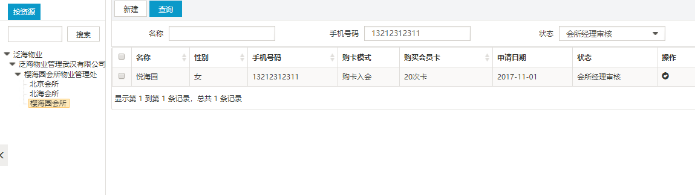
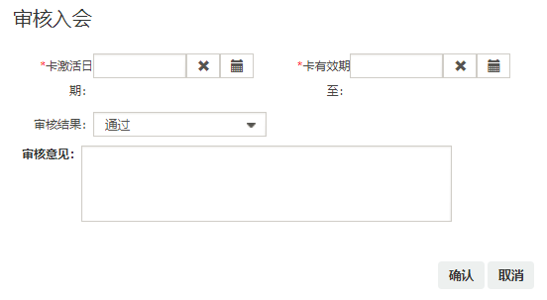
若在入会申请时，未选择会籍顾问，则会籍主管需要分配会籍顾问
入会申请不通过，若将缴纳的费用线下退还给了用户，财务收银需在【收费系统】-【实收管理】-【收款列表】中点击【退款】操作进行退款确认和记录。
步骤7：通过审核后，成为会所会员，可在【会员列表】中查看到该会员状态为可用。
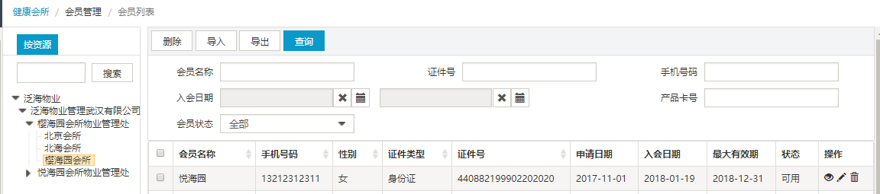
- 查询
步骤1：会籍主管登录系统，点击【健康会所】菜单，点击子菜单【会员管理】-【会员管理】，进入【入会申请】界面，点击一个项目，在该项目的查询框中输入查询条件
步骤2：点击【查询】按钮，列表数据中显示符合条件的数据列表

购买审核
对于卡产品的操作，包括新购买，挂失，解挂，续卡，赠期，换卡，转卡，停用，都需要会籍主管，财务经理和会所经理审核通过后才生效。
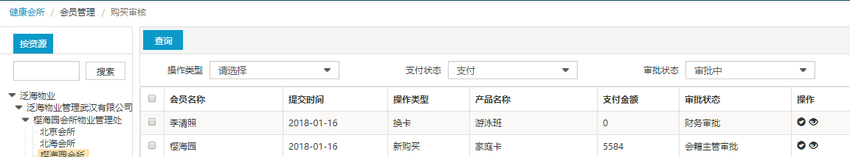
步骤1：在APP或后台提交后，若需要支付则必须支付后才进入审核流程。审核状态为“会籍主管审批”则需要会籍主管进行审核，可点击图标进入详情页查看，可选择【通过】或【不通过】，若审批通过后则状态为“财务审批”。
步骤2：需要财务经理进行审核，可点击图标详情页查看，可选择【通过】或【不通过】，若审批通过后则状态为“会所经理审批”。
步骤3：需要会所经理进行审核，可点击图标详情页查看，可选择【通过】或【不通过】，若审批通过则此次操作生效，若审批不通过，则此次操作不生效。

卡种管理
会籍主管可以管理卡种产品信息，卡种分为计时卡、计次卡、家庭卡和储值卡，上架状态的卡种可供会员购买。
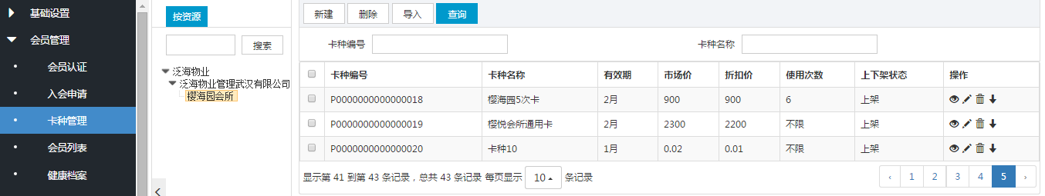
- 新建
步骤1：会籍主管登录系统，点击【健康会所】菜单，点击子菜单【会员管理】-【卡种管理】，点击一个项目，点击【新建】按钮，打开卡种信息编辑界面
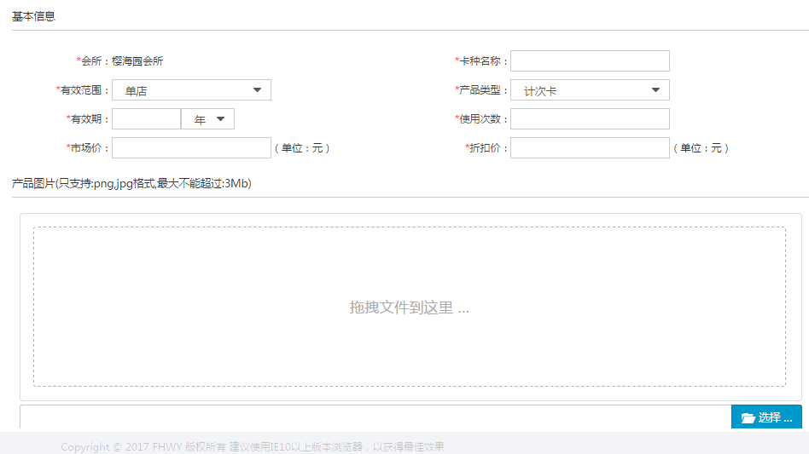
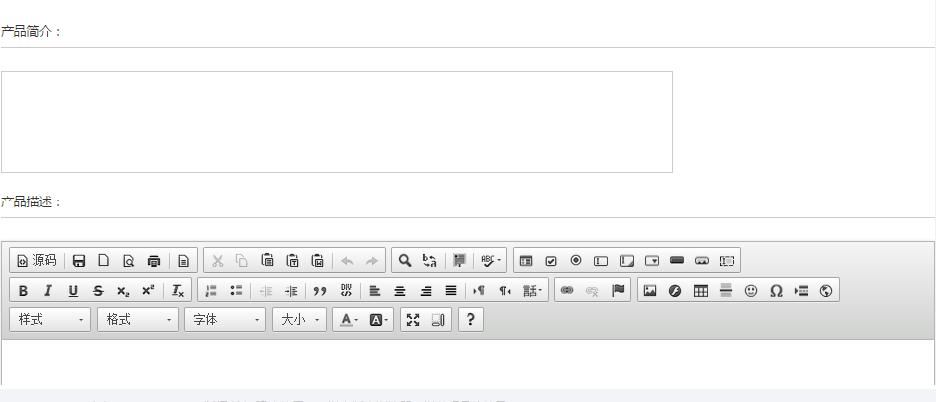
步骤2：输入卡种信息
- 有效范围：包括单店和通店
单店：购买该卡种的会员，只能在该卡种所属的会所中使用
通店：购买该卡种的会员，可在选定的可跨会所中任意会所中使用，前提是需要先进行入店预约
- 有效期：卡中的使用有效期，单位包括年、月、日
- 产品类型：计次卡在每次进入会所刷卡会扣除次数；如果是计时卡和家庭卡，不限制使用次数，只计算有效期；如果是储值卡，则可在APP中使用余额支付的方式支付会所费用，自动从储值卡中扣除相应金额
- 使用次数：卡的使用次数
- 优惠折扣：如果是储值卡，可设置优惠折扣，使用余额支付时，可享受相应折扣，例如，设置为8折，则支付金额=原价*0.8
- 市场价：该卡种的市场价，市场价不是卡种的销售价格
- 折扣价：该卡种的实际销售价格
- 产品简介：填写卡种的简单介绍，会在APP的卡种列表中显示
- 产品描述：填写卡种的详细介绍，会在APP的卡种详情界面显示
- 其他信息根据实际资料填写
步骤3：注意，卡种保存后默认为上架状态，会员可直接查看和购买，请在保存前仔细核对；点击【保存】按钮，卡种新建成功；
②导入
步骤1：会籍主管登录系统，点击【健康会所】菜单，点击子菜单【会员管理】-【卡种管理】，点击【导入】按钮，弹出导入弹窗
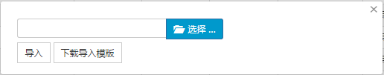
步骤2：点击【下载导入模版】，即可下载模板，在模板中填写卡种信息
步骤3：选择文件，点击【导入】按钮即可
③查询
步骤1：会籍主管登录系统，点击【健康会所】菜单，点击子菜单【会员管理】-【卡种管理】，进入【卡种列表】界面，点击一个项目，在该项目的查询框中输入查询条件
步骤2：点击【查询】按钮，列表数据中显示符合条件的数据列表
④查看/编辑/删除
查看：会籍主管登录系统，点击【健康会所】菜单，点击子菜单【会员管理】-【卡种管理】，点击一个项目，点击一条数据的图标，显示查看界面，查看界面显示卡种的详细信息
编辑：会籍主管登录系统，点击【健康会所】菜单，点击子菜单【会员管理】-【卡种管理】，点击一个项目，点击一条数据的图标，显示编辑界面，编辑内容与新增内容一致。需要注意的是，如果在修改卡种前购买的会员，则会沿用修改前的卡种信息使用；如果是在修改卡种后购买的会员，则是按照新的卡种信息使用
删除：会籍主管登录系统，点击【健康会所】菜单，点击子菜单【会员管理】-【卡种管理】，点击一个项目，点击一条数据的图标，删除该卡种。
⑤卡种上/下架
新建的卡种默认为上架状态，如需下架卡种，操作如下：
步骤1：会籍主管登录系统，点击【健康会所】菜单，点击子菜单【会员管理】-【卡种管理】，点击一个项目，查询需要下架的卡种
步骤2：在卡种数据行上下架状态栏下，点击图标
说明：
1. 上架状态的卡种，“上下架状态”只显示图标，点击可下架，下架后，已购买该卡的用户可继续使用该卡，未购买改卡的用户则不可购买
2. 下架状态的卡种，“上下架状态”只显示图标，点击可上架
批量删除
步骤1：会籍主管登录系统，点击【健康会所】菜单，点击子菜单【会员管理】-【卡种管理】，点击一个项目，在该项目中选择列表数据，可单选也可多选
步骤2：点击【删除】按钮

会员列表
成为会所会员后，显示在会员列表中，可购买产品，对产品进行挂失，解挂，补卡，续卡，赠期，换卡，转卡，停用，启用，查看信息，修改卡信息，修改卡密码，领取实体卡，如果是家庭卡，可查看关联卡，对课程进行更换课程的操作；同时可查看产品记录，刷卡记录，余额变动记录，消费记录。也可对会员信息进行更改，对卡产品进行充值。
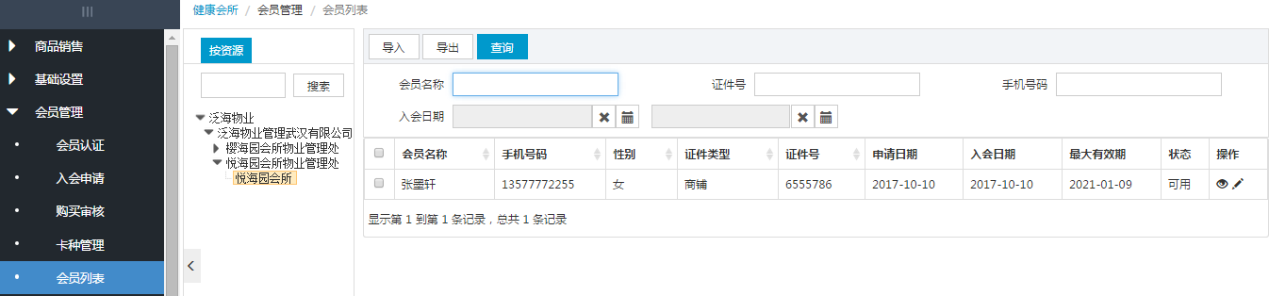
- 查看
点击列表中的图标，进入查看页面，可查看会员的【基本信息】【产品记录】【刷卡记录】【余额变动记录】【消费记录】。
- 点击【基本信息】可查看会员的基本信息。
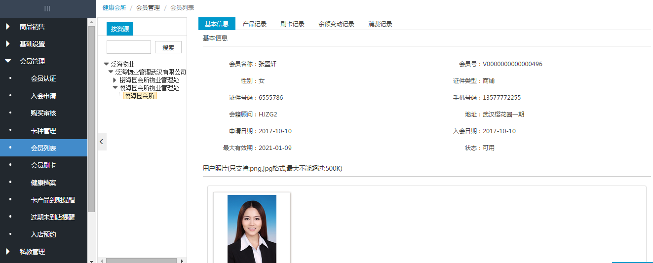
说明：若该会员的所有卡产品都无效，则该会员状态标识为不可用；若具有卡产品有效的，则标识为可用。

- 产品记录
可查看会员所购买的所有卡产品和私教课程。
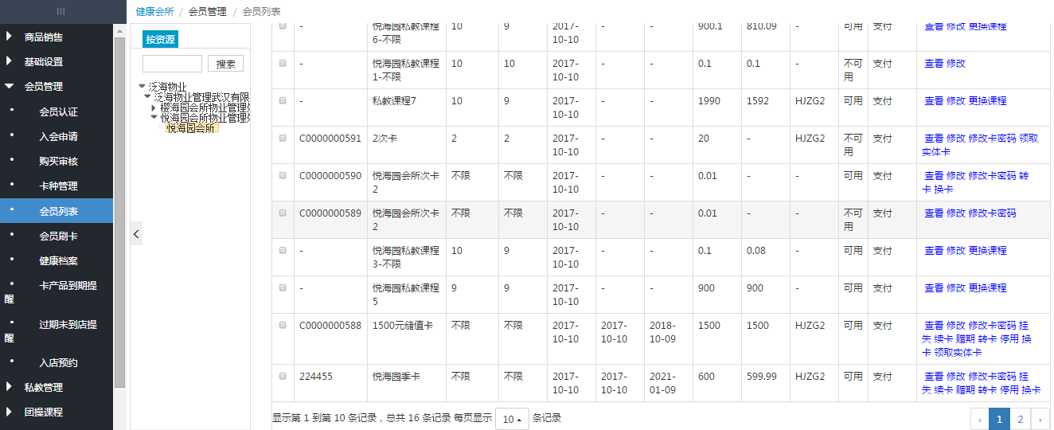
新建：若会员在会所前台购买卡产品或课程，可在【会员列表】-【查看】-【产品记录】中新增记录。选择卡产品或课程，点击【确认】即可提交成功，支付后，课程则生效，卡产品需要会籍主管，财务和会所经理审核通过后才生效。
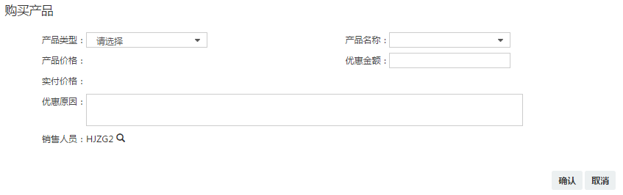
卡次数：如果是计次卡，则显示卡次数和剩余次数，刷一次卡后则扣减一个次数。如果是计时卡、家庭卡、储值卡，则次数不限制。
激活日期/有效日期：卡产品的有效期是从第一次刷卡激活后开始计算，即激活日期+卡期限=有效日期。私教课程则是从购买日期开始计算，即购买日期+课程期限=有效日期。
查看：可查看课程和卡产品的基本信息和使用记录。
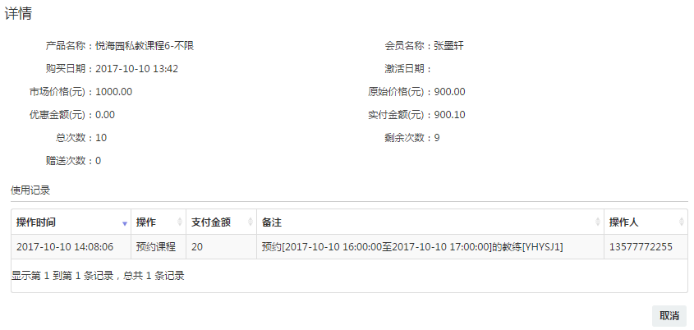
修改：可修改卡产品的卡号，购买日期和GUID；可修改课程的剩余次数和购买日期。
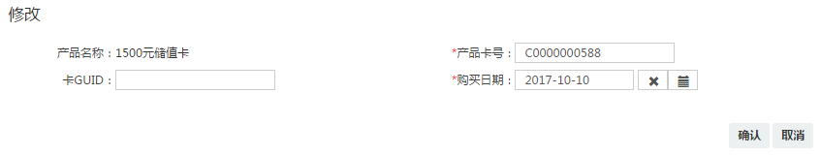
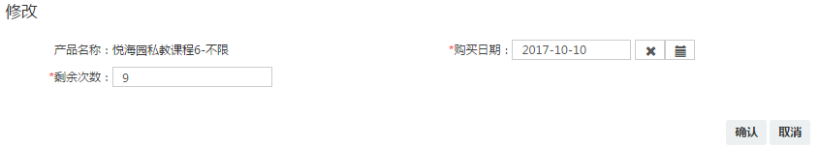
修改卡密码：可设置或修改卡的密码，设置后则每次刷卡时都需要输入正确密码才可刷卡成功。若不需要再设置密码，可不填写新卡和确认新卡密码，则密码取消。
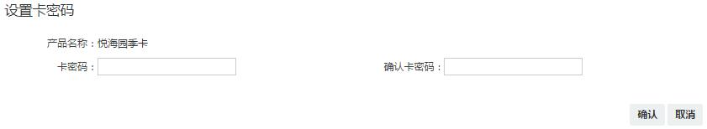
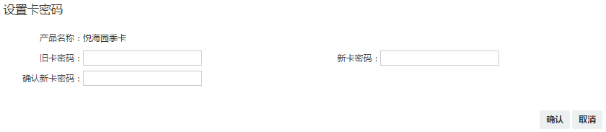
领取实体卡：领取实体卡时可修改卡号和GUID，领取后则不再出现该按钮。
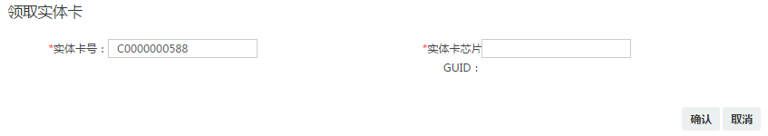
挂失：对于发放了实体卡的卡产品，可进行【挂失】操作，需要会籍主管，财务和会所经理审核通过后，挂失才生效，该卡无法再进行刷卡。挂失后可进行【解挂】或【补卡】操作，解挂后需要审核通过后才生效，该卡可再次刷卡。补卡后，旧卡号无法再使用，新卡号可使用。未发放实体卡的卡产品则无法进行以上3种操作。
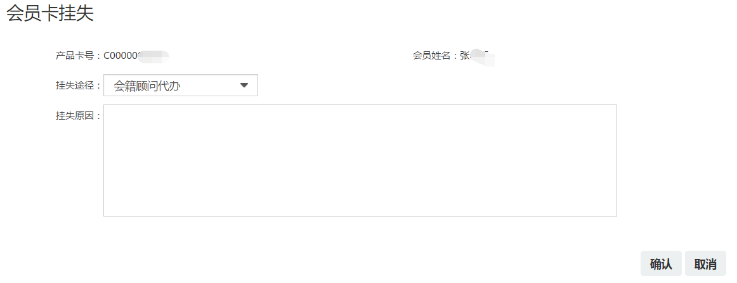
续卡：对于已经激活的计时卡，可进行续卡操作，计次卡不允许进行续卡操作。填写购买数量，产品价格会自动按照该卡的单价自动计算，【确认】后，需要会籍主管，财务和会所经理审核通过后才生效，有效日期=原有效日期+卡期限*数量+续卡赠送日期。续卡的赠送规则如下：在有效日期前3个月内续卡，赠送3个月；在有效日期前2个月内续卡，赠送2个月；在有效期日期前1个月内续卡，赠送1个月。
如若是家庭卡，会显示更新子卡有效期，默认不勾选。若勾选，则子卡有效期跟随主卡顺延。
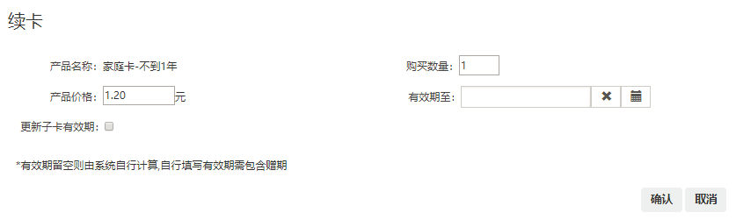
续次：对于已经激活的计次卡，可进行续次操作，计时卡不允许进行续次操作。
填写购买数量，产品价格会自动按照该卡的单价自动计算，【确认】后，需要会籍主管，财务和会所经理审核通过后才生效。
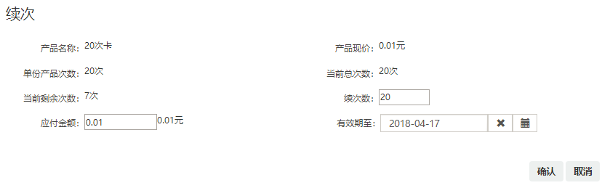
赠期：若会所会员推荐其他人成功入会，则可享受赠期的优惠。需填写被推荐人以及两人合照，提交后需会籍主管，财务和会所经理审核通过后才生效。有效日期=原有效期+赠送时长。被推荐人和理由必须填写其中一项。赠期按天或者按月为单位。
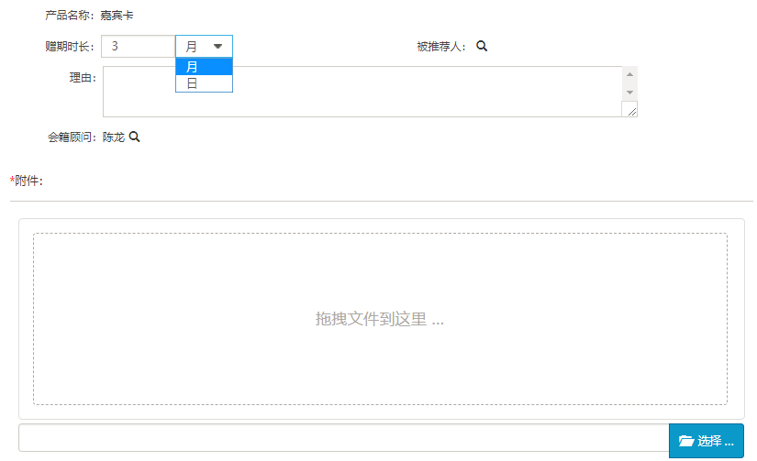
转卡：可在会员之间进行转卡，此处的收卡用户只能选择会员，若转卡给非会员，可在入会申请新增时选择“转卡入会”的购卡模式。转卡需要收取原会员一定的费用，支付后，需会籍主管，财务和会所经理审核通过后才生效。转卡后则该卡绑定到新会员信息中，下次刷卡时显示新会员身份。
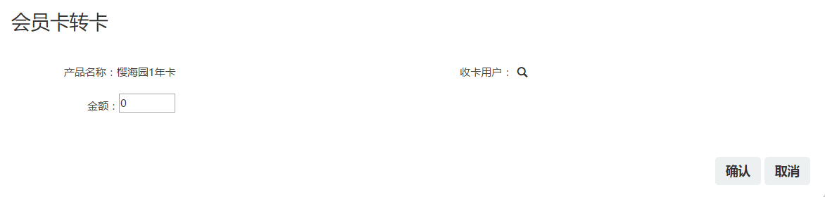
停用/启用：若卡产品需要停用，可选择停用时间段，【确认】提交，支付相应费用，会籍主管，财务和会所经理审核通过后才生效，停用后该卡状态为“停用中”，停用期间无法使用该卡刷卡。到了停用结束日期当天，该卡会自动启用，即可使用。此时卡产品的有效期会自动延后，有效日期=原有效日期+停用天数。若想要在停用期间提前启用，可进行【启用】操作，但是费用不退还。最多停用次数按照【基础设置】-【参数设置】中设置的“可停用次数”计算，若停用次数达到最多，则不可再停用。
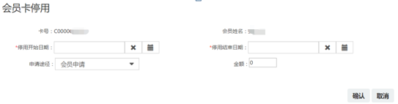
系统记录停卡的起止日期，如下图
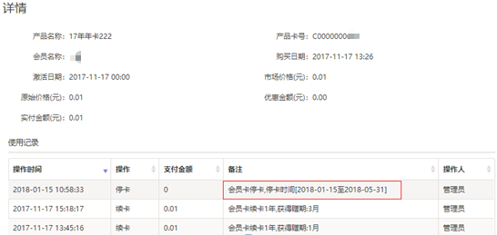
换卡：卡升级后，可进行换卡操作，填写新卡信息，若需要补差价，需填写差价金额，确认后则可在【收费管理】-【应收管理】-【应收列表】中查看到该应收数据。
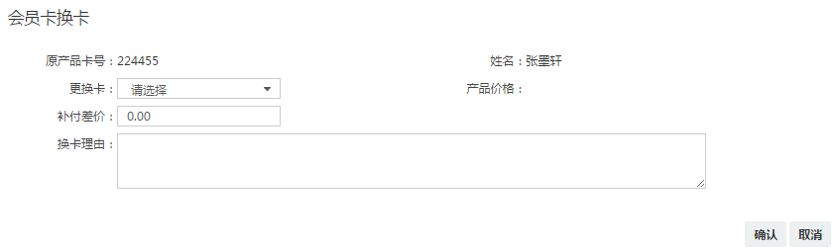
查看关联卡：家庭卡，有查看关联卡页签，点击进入可查看关联成员。
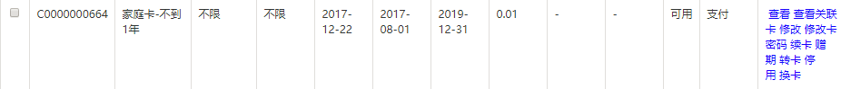
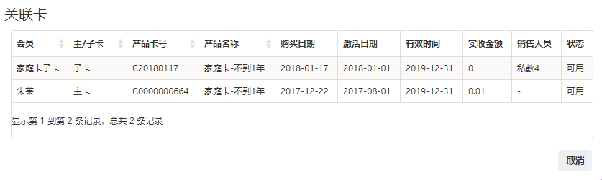
更换课程：在有效期内的私教课程可更换课程，赠送的课程除外。若更换课程与原来课程存在差价，则可填写差价金额，确认后可在【收费管理】-【应收管理】-【应收列表】中查看到该应收数据。补差价后，则新课程的产品总额=原课程产品总额+差价金额，每次使用课程后，将平均扣除产品总额。若不存在差价或需要退款，则不需要填写。
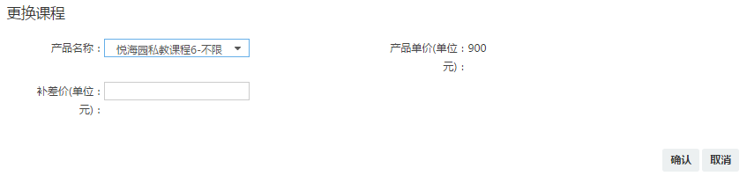
- 刷卡记录
可查看该会员所有的进店刷卡记录。
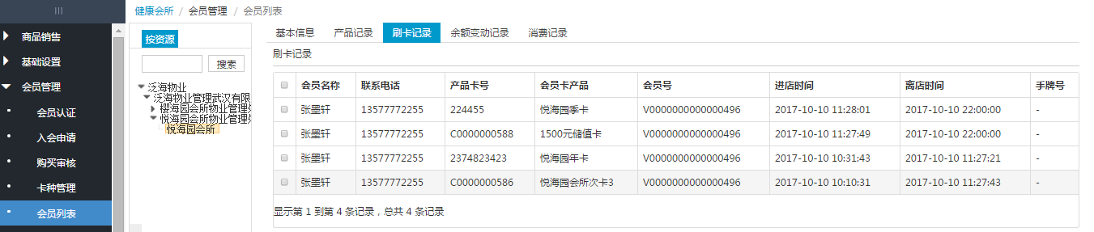
- 余额变动记录
可查看会员储值卡的消费记录。在APP使用“余额支付”的方式支付后，则自动从储值卡中扣除相应金额，同时在余额变动记录中记录该笔消费。
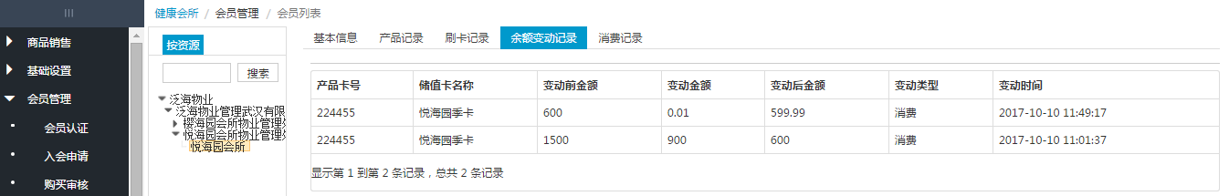
- 消费记录
可查看会员的消费记录，如会员卡，私教课程，场地租用，更换课程差价，私教预约差价，更换卡差价以及其他会所费用。
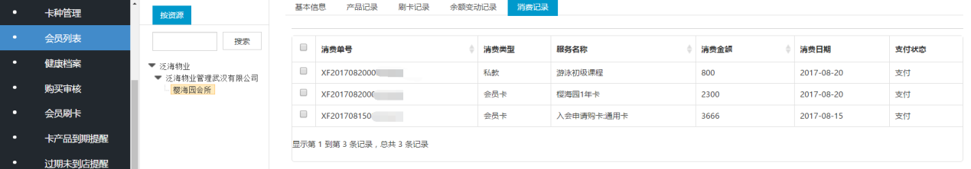

- 编辑
点击会员列表中的图标，可修改会员的基本信息，修改后点击【保存】即可，若修改了手机号码，在业主端APP的登录账号依旧为原来的号码，不会随着手机号码的改变而改变登录账号。
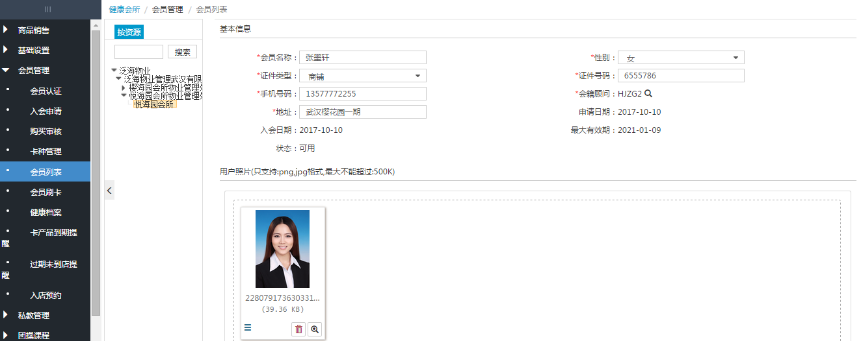
导入
可导入多条会员信息，导入后会员状态为“未绑定”，此时当作是非会员处理，需要在【会员管理-】-【会员认证】中认证通过，会员状态才为“可用，才成为会所会员，可使用会员的功能。【下载导入模板】后，输入会员信息，选择该文件，【导入】即可。
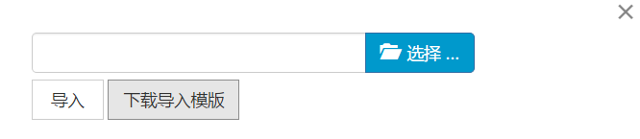

会员刷卡
会员在进入会所时，需要刷卡进入，可使用会员卡号，手机号码，产品卡号，GUID，手牌号和姓名刷卡。
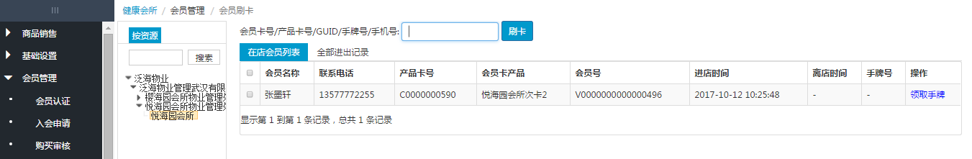
刷卡
步骤1：输入会员信息，会显示该会员所有有效的卡产品以及私教课程；若输入卡信息则只显示该卡的信息。
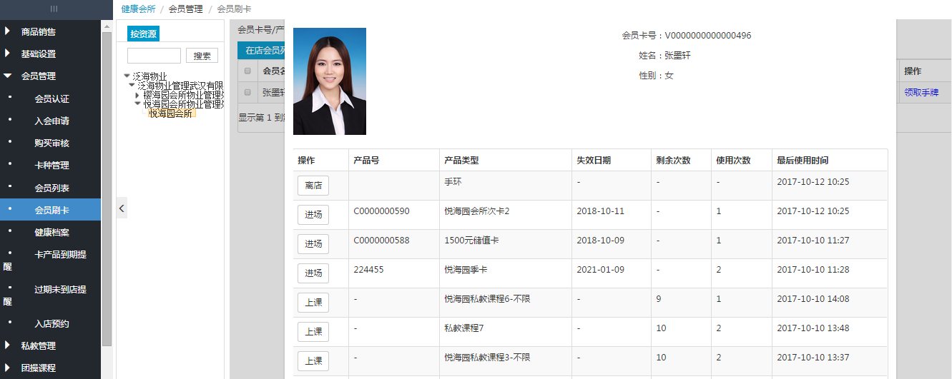
步骤2：选择一张卡，点击【进场】按钮即可刷卡，若是计次卡，弹出刷卡次数，支持多次数刷卡，如下图，输入次数不能超过卡剩余次数，否则提示剩余次数不足。
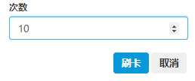

说明：若是设置了卡密码的产品，需要输入正确密码后才可刷卡进店。
步骤3：若领取了手牌，可点击【领取手牌】按钮，填写手牌号。
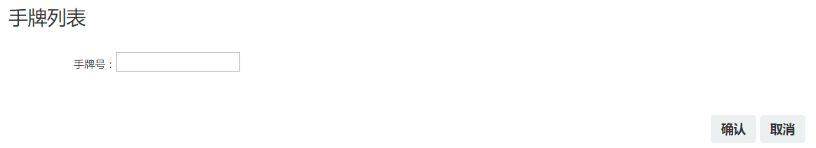
步骤4：在离店时，可输入会员信息，点击手环的【离店】按钮；或者直接点击在店列表中的【交回手牌】按钮，则该会员从在店会员列表中移除。
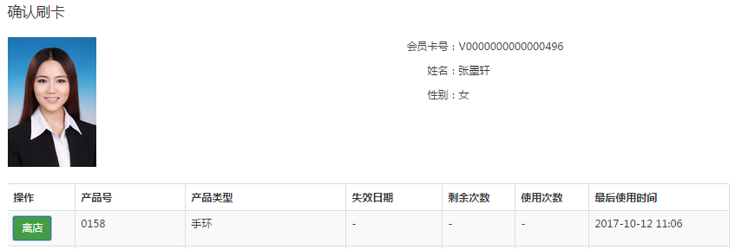
若到了闭馆时间，尚未记录离店的记录，会自动标识离店，闭馆时间按照【基础设置】-【参数设置】中的时间计算，由于服务器时间的差异或处理机制可能会导致一些时间的延迟。
预约私教
若会员到会所后再进行预约私教，则可以在进入会所时进行预约。
步骤1：输入会员信息，会显示该会员所有有效的卡产品以及私教课程。
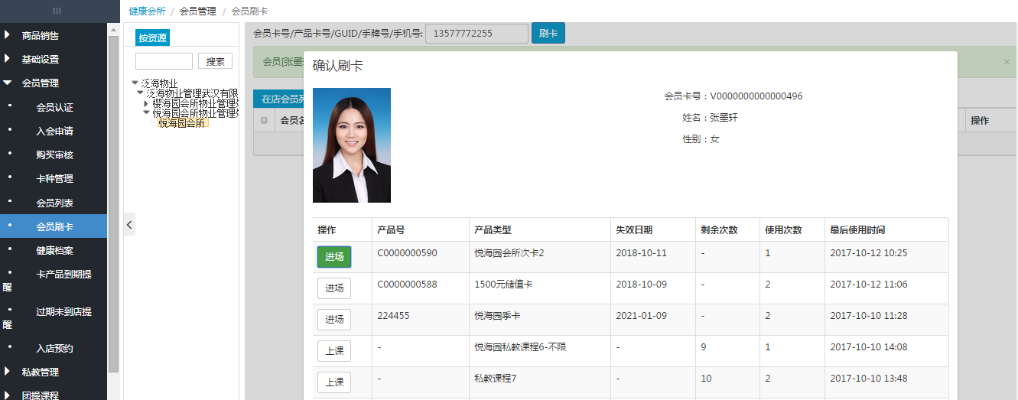
步骤2：选择课程，点击【上课】按钮，进入预约上课页面。
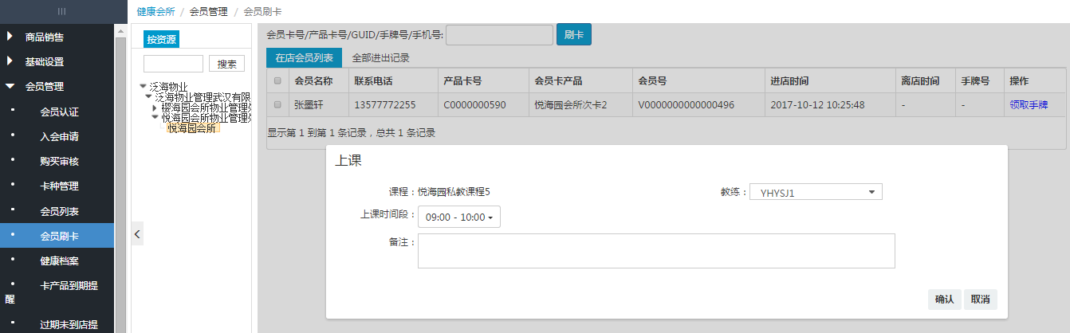
步骤3：选择教练和时间，时间段中会显示已预约人数，可根据具体情况决定是否再允许预约，点击【确认】后则预约成功。可在【私教管理】-【私教预约】中查看到该数据。
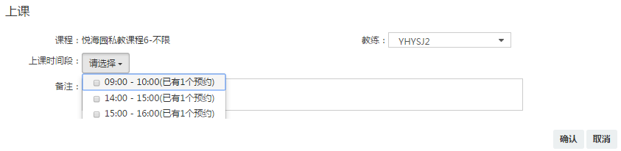

健康档案
会员可在会所进行体测，体测后可将结果记录到后台。
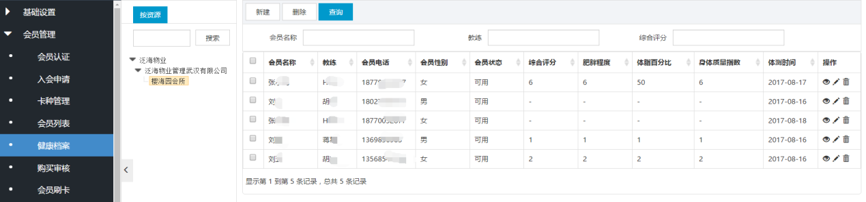
①新建
点击【新建】按钮，进入新增健康档案页面，选择会员和教练，填写体测数据【保存】即可。
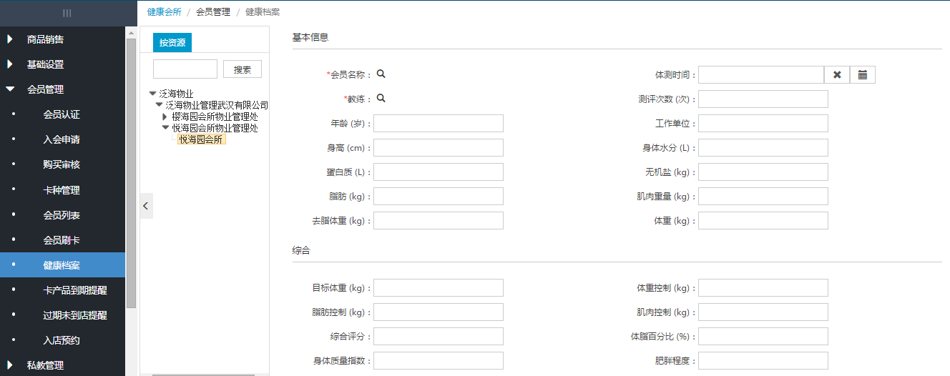
②编辑
点击图标可对健康档案进行更改。
③删除
点击图标，可将档案从列表中移除。

卡产品到期提醒
可筛选出一定到期天数的会员列表，且可给会员发送消息推送。
步骤1：在间隔到期天数中输入天数，点击【查询】按钮，可筛选出含有该天数到期的卡产品的会员。
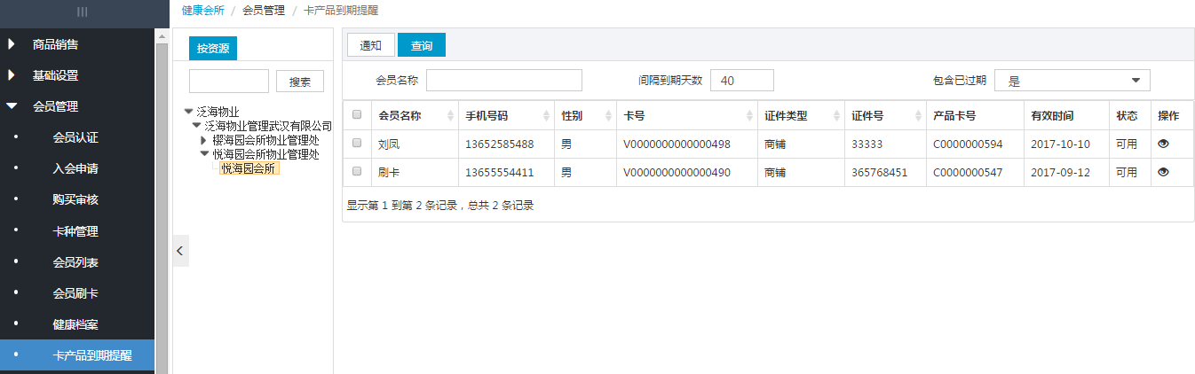
步骤2：点击图标，弹出发送方式选择弹窗。
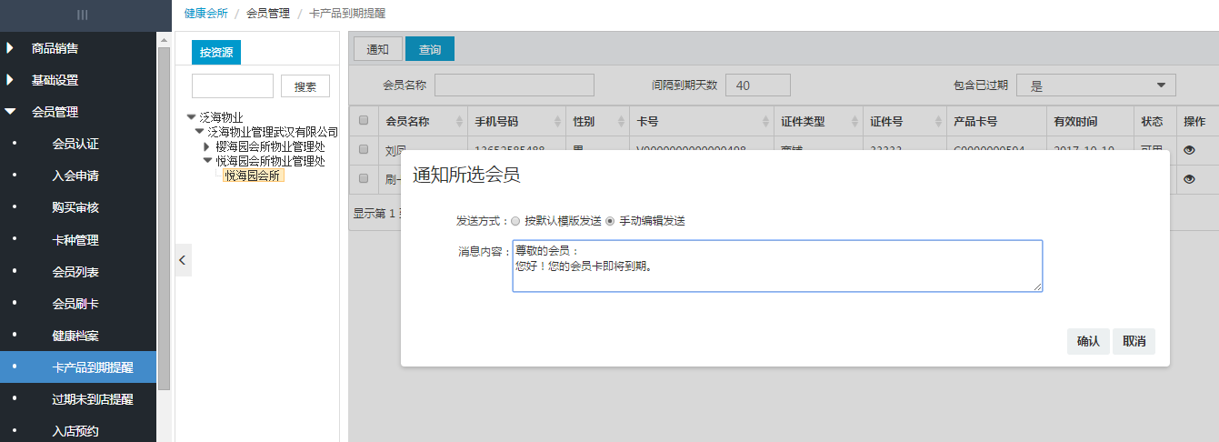
步骤3：可选择模板发送，也可手动编辑文字推送，点击【确认】即可发送。

过期未到店提醒
可给一定天数为到会所的会员发送推送。
步骤1：填写未到店天数，点击【查询】按钮可刷选出该天数内未到会所的会员。
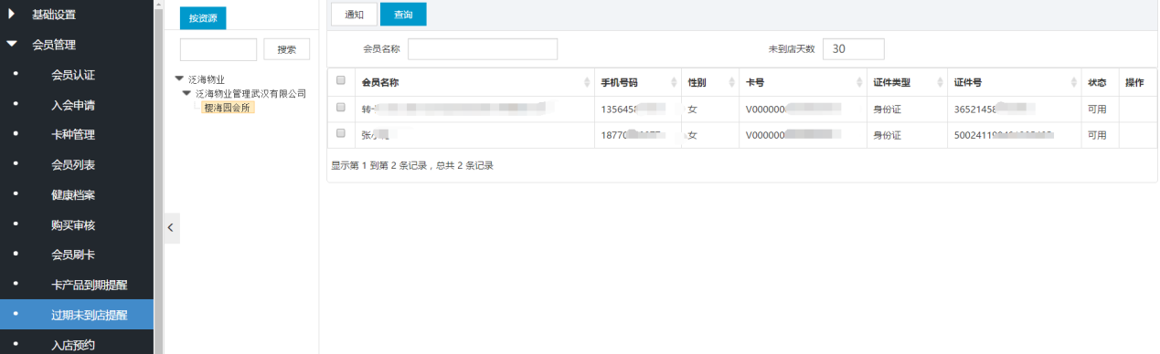
步骤2：点击图标，弹出发送方式选择弹窗。

入店预约
购买了通店卡使用范围的卡产品，需要进行入店预约之后，才可进入该卡种规定的的可跨会所，例如某会员在A会所购买了通店卡，该卡设置的可跨会所为B，则需要先在B会所进行入店预约，才可在预约时间内进入会所。
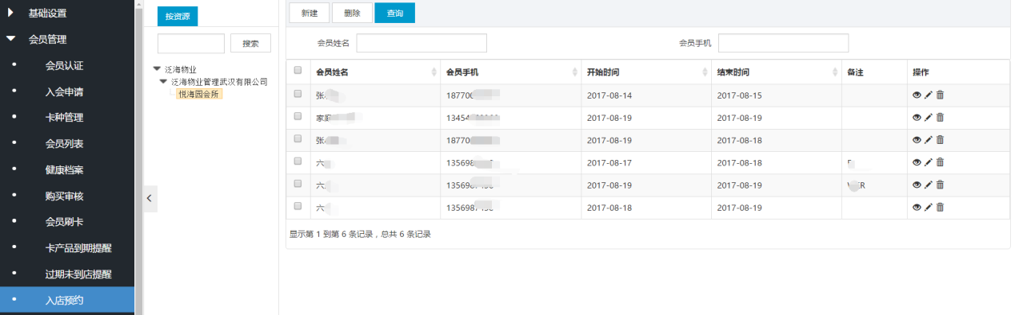
①新建
步骤1：会员通过电话或其他途径联系会所，客服需要在入店预约中新增会员信息和预约时间。
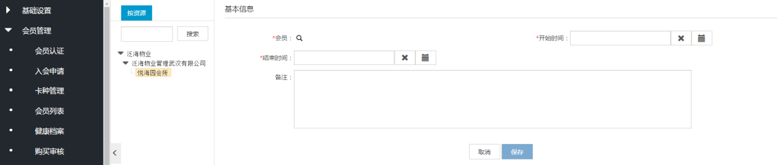
步骤2：【保存】后则该预约生效，会员可在预约的时间内进入会所，输入卡号或号码，只会筛选出通店卡列表，【刷卡】即可。
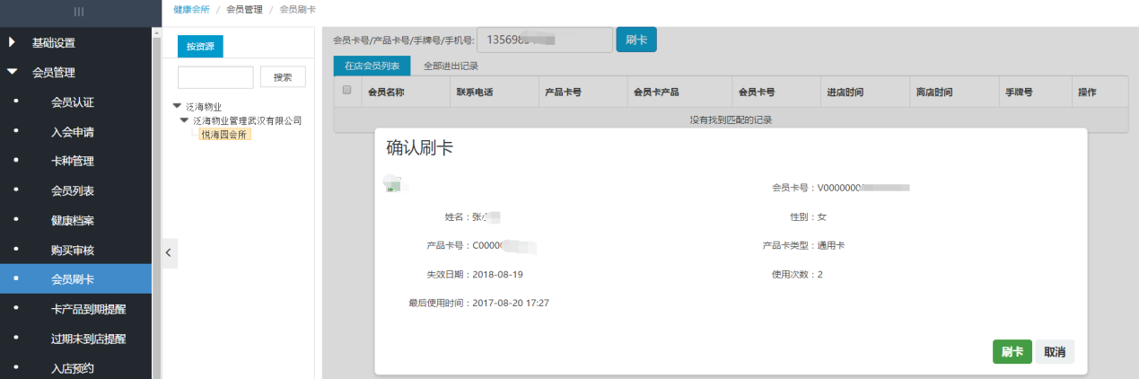
②编辑
点击图标可对预约进行修改，保存后只能在修改后的时间内进入会所
③删除
点击图标可对预约进行删除，删除后该预约从列表中移除，该预约不再生效。

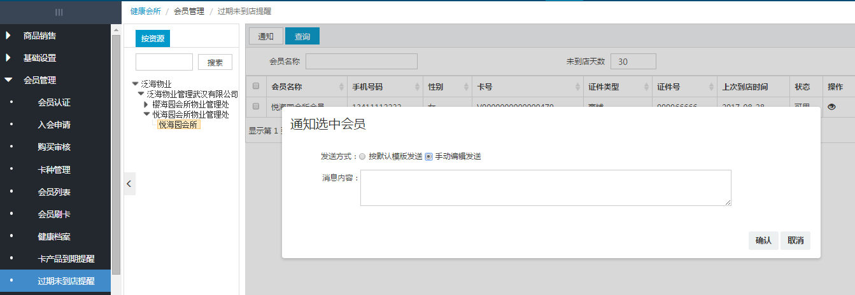
步骤3：可选择模板发送，也可手动编辑文字推送，点击【确认】即可发送。

私教管理

预约一览
可查看会所教练的课程预约情况。
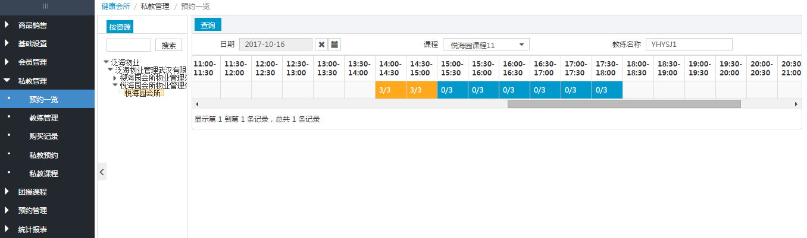
- 说明:
1.蓝色：表示为该教练可预约时间段。1/3表示可预约上限人数为3，已预约人数为1。
2.橙色：表示为该教练该时间段已被预约满。

教练管理
康体主管可对教练进行管理，设置离职或在职状态，发布的教练可对会员的私教预约进行审核，对可预约时间段进行设置。
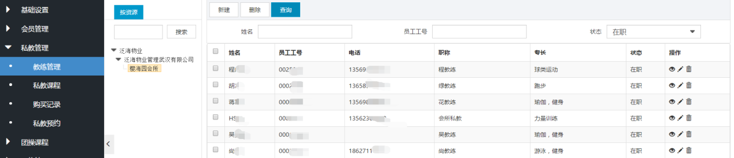
- 新建
步骤1：康体主管登录系统，点击【健康会所】菜单，点击子菜单【私教管理】-【教练管理】，点击一个项目，点击【新建】按钮
步骤2：输入私教信息
- 名字：选择私教
点击图标，弹出选择窗口，如下图，列表显示本项目的所有私教：
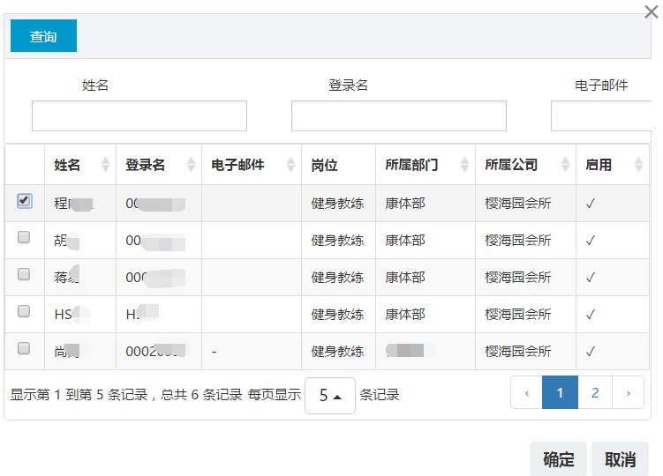
设置查询条件后，勾选私教，点击【确定】按钮。
- 个人简介：填写教练的简单介绍
- 详细描述：填写教练的详细介绍，会在APP的教练详情页面显示
- 状态：若设置为离职状态，则在课程中无法再关联该教练
- 其他信息根据实际资料填写
步骤3：点击【保存】按钮
步骤4：维护该教练的常用问题
- 新建完教练后，会返回【教练管理】列表，点击图标，显示编辑界面，编辑界面默认显示“基本信息”
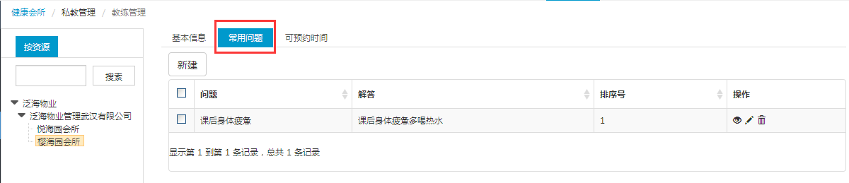
- 点击“常用问题”Tab，打开常用问题列表
- 新建常用问题：点击【新建按钮】，弹出常用问题编辑窗口，如下图：
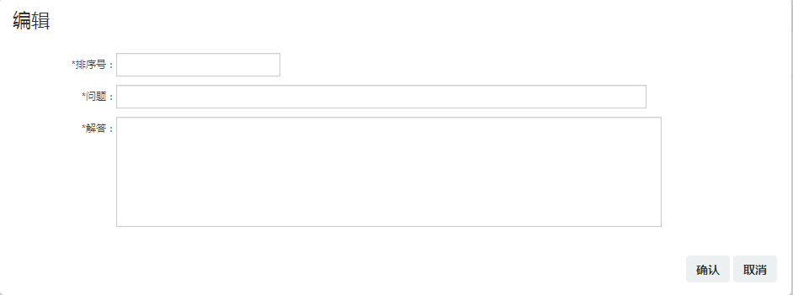
- 设置排序号、问题、解答，其中排序号越小，常用问题在APP中显示的顺序越前面
- 注意：确认保存后的常用问题将在APP中显示给APP用户查看，请在确认保存前核对清楚常用问题的描述，核对清楚后，点击【确认】按钮。
- 查看/编辑/删除常用问题：点击一条数据的图标，显示查看界面，查看界面显示常用问题的详细信息；点击一条数据的图标，显示编辑界面，编辑内容与新增内容一致；点击一条数据的图标，删除该常用问题，删除后常用问题在APP端不显示。
步骤5：维护该教练的可预约时间
- 在【教练管理】列表中，点击教练的图标，显示编辑界面，编辑界面默认显示“基本信息”
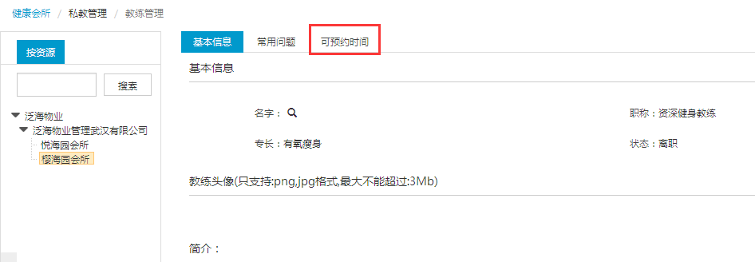
- 点击“可预约时间”Tab，打开可预约时间列表
- 点击【编辑】按钮，可以设置可预约时间
如下图：在1处勾选可预约的周期，点击，3处可增加一个时间段文本框，在文本框中设置该周期可预约的时间段，如需设置多个预约时间段，点击2处“+”号增加文本框设置即可；
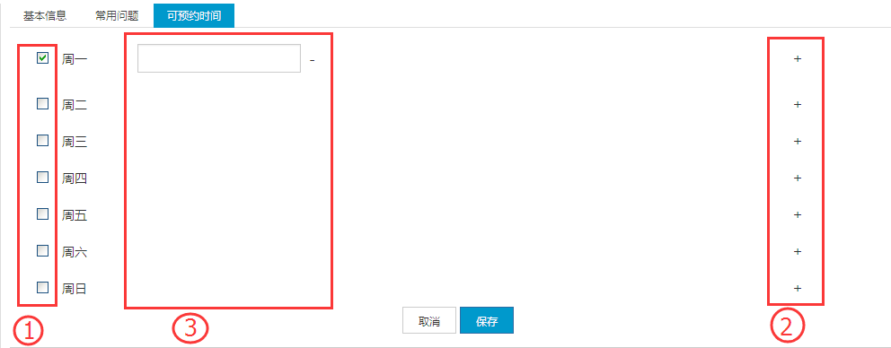
若想删除一个时间段，点击3处时间段文本框后面的“-”号即可；若想该周次都取消开放，则不勾选1处的复选框即可取消。
- 注意：确认保存后的可预约时间段将在APP中显示给APP用户查看，用户在预约私教时候可以选择这些时间段，请在保存前核对清楚教练的可预约时间段，核对清楚后，点击【保存】按钮。
②查询
步骤1：康体主管登录系统，点击【健康会所】菜单，点击子菜单【私教管理】-【教练管理】，进入【教练管理】界面，点击一个项目，在该项目的查询框中输入查询条件
步骤2：点击【查询】按钮，列表数据中显示符合条件的数据列表
③查看/编辑/删除
查看：康体主管登录系统，点击【健康会所】菜单，点击子菜单【私教管理】-【教练管理】，点击一个项目，点击一条数据的图标，显示查看界面，查看界面显示教练的详细信息
编辑：康体主管登录系统，点击【健康会所】菜单，点击子菜单【私教管理】-【教练管理】，点击一个项目，点击一条数据的图标，显示编辑界面，编辑内容与新增内容一致。
删除：康体主管登录系统，点击【健康会所】菜单，点击子菜单【私教管理】-【教练管理】，点击一个项目，点击一条数据的图标，删除该教练。
④批量删除
步骤1：康体主管登录系统，点击【健康会所】菜单，点击子菜单【私教管理】-【教练管理】，点击一个项目，在该项目下选择列表数据，可单选也可多选
步骤2：点击【删除】按钮

私教课程
康体主管可以发布私教课程，私教课程上架后，会员可购买该私教课程。
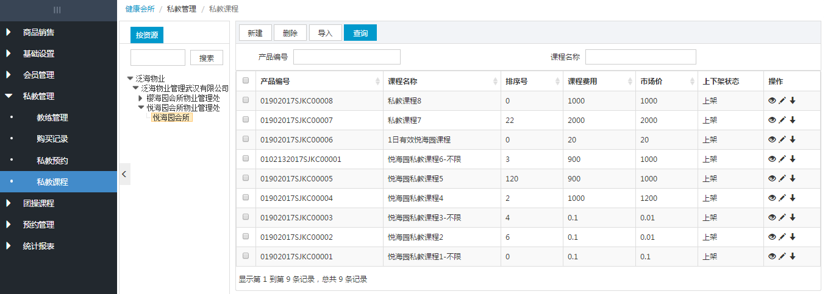
- 新建
步骤1：康体主管登录系统，点击【健康会所】菜单，点击子菜单【私教管理】-【私教课程】，点击一个项目，点击【新建】按钮，显示新建界面，如下图：
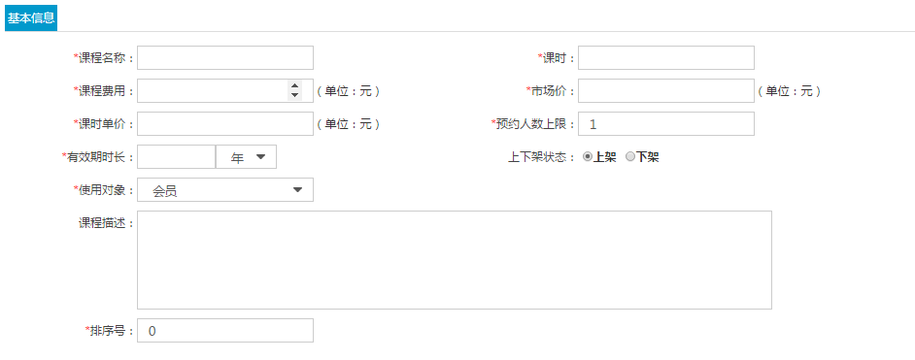
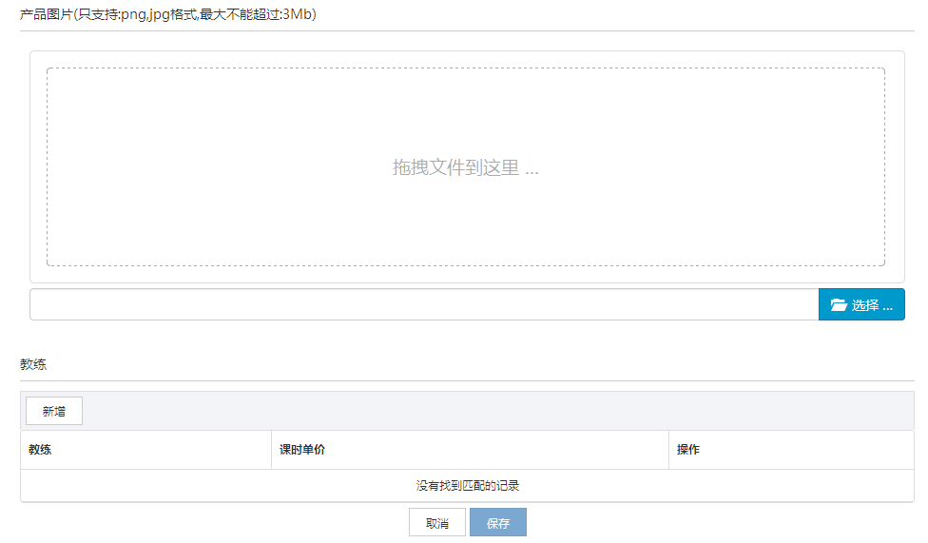
步骤2：输入课程信息
- 课时：该私教课程的课时次数
- 课程费用：该私教课程的实际销售价格
- 课时单价：该私教课程每次课时的单价，当课程的课时单价小于私教的课时单价时，需要会员补该次课时的差价才可提交预约申请
- 市场价：该私教课程的市场价格
- 预约人数上限：设置该课程教练某个时间段可被预约该课程的最多人数
- 有效期时长：课程的有效期开始日从支付后当天开始计算，在此有效期时长内都可使用，过期则不可再使用
- 上下架状态：选中“上架”则该私教课程可供购买，选中“下架”则不可购买
- 使用对象：选择“会员”则只有会所会员才可以购买，选择“不限”则非会员也可在APP中购买
- 其他信息根据实际资料填写
步骤3：管理私教课程的教练
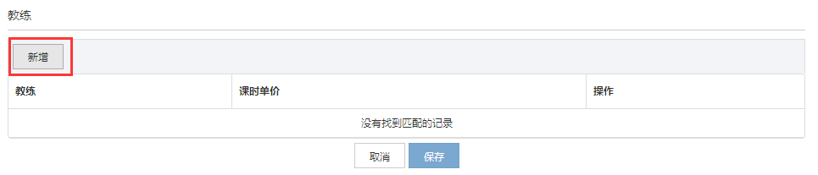
- 在教练列表中点击【新增】
- 点击图标，弹出选择窗口，如下图，列表显示本项目所有在职的私教
- 选中一个教练，点击【确定】
- 设置该教练的课时单价，当教练的课时单价大于私教课程的课时单价时，需要会员补该课时的差价
- 编辑/删除教练：点击一条数据的图标，显示查看界面，查看界面显示常用问题的详细信息；点击一条数据的图标，显示编辑界面，编辑内容与新增内容一致；点击一条数据的图标，删除该教练，删除后会员在预约该课程的私教时，不能预约该教练。
步骤4：点击【保存】按钮，私教课程新增成功；新增的私教课程默认为上架状态，可购买
②查询
步骤1：点击【健康会所】菜单，点击子菜单【私教管理】-【私教课程】，进入【私教课程】界面，点击一个项目，在该项目的查询框中输入查询条件
步骤2：点击【查询】按钮，列表数据中显示符合条件的数据列表
③导入
步骤1：点击【健康会所】菜单，点击子菜单【私教管理】-【私教课程】，点击【导入】按钮，弹出导入弹窗
步骤2：点击【下载导入模版】，即可下载模板，在模板中填写卡种信息
步骤3：选择文件，点击【导入】按钮即可
查看/编辑/下架
查看：点击【健康会所】菜单，点击子菜单【私教管理】-【私教课程】，点击一个项目，点击一条数据的图标，显示查看界面，查看界面显示课程的详细信息
编辑：点击【健康会所】菜单，点击子菜单【私教管理】-【私教课程】，点击一个项目，点击一条数据的图标，显示编辑界面，编辑内容与新增内容一致。
下架：点击【健康会所】菜单，点击子菜单【私教管理】-【私教课程】，点击一个项目，点击一条数据的图标，下架该私教课程；下架后的私教课程会员不可查看，也不可购买。
④删除
步骤1：点击【健康会所】菜单，点击子菜单【私教管理】-【私教课程】，点击一个项目，在该项目中选择列表数据，可单选也可多选
步骤2：点击【删除】按钮

购买记录
该列表显示所有私教课程的购买记录，包括在APP购买以及后台新增的记录。
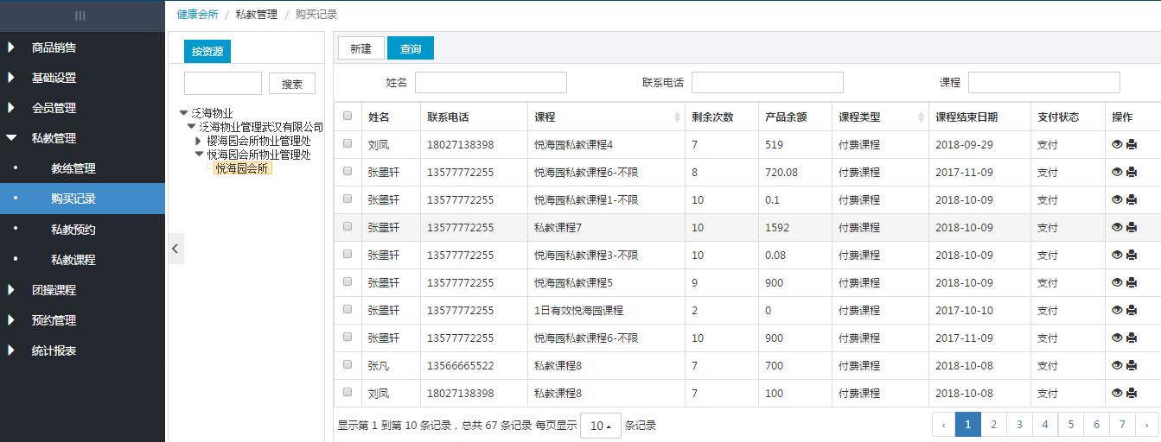
①新建
步骤1：点击【健康会所】菜单，点击子菜单【私教管理】-【私教购买记录】，点击一个项目，点击【新建】按钮，显示新建界面，如下图：
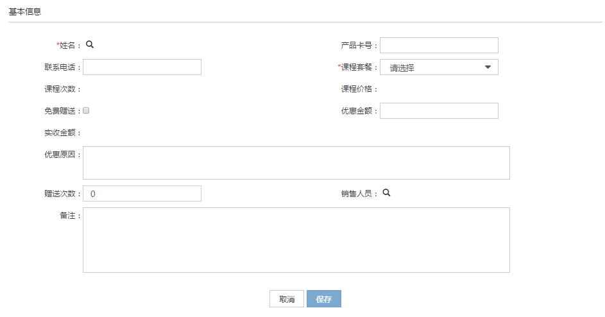
步骤2：输入购买信息
- 会员姓名：点击图标，在弹出窗口中勾选会员，点击【确定】
选择会员姓名后，会自动带出会员卡号和联系电话，且不可修改
- 课程套餐：下拉框选择购买的课程，选择课程套餐后，会自动带出课程次数和课程价格
- 免费赠送：若是赠送的课程，不需要付费即购买成功，但也不允许更换课程
- 赠送次数：购买该课程可赠送的次数，赠送后该课程的总次数增加1
步骤3：注意，购买记录保存后就无法更改了，请在保存前仔细核对；点击【保存】按钮，购买记录录入成功；
此时，购买记录列表会生成一条未支付状态的数据，赠送课程为支付状态；同时，需要付费的课程会在【收费管理】子系统中也会生成一条应收数据，会员需要为私教课程付费。
会员可采取两种方式付费：
线上支付：直接在APP上支付，在APP上支付后，在【收费管理】子系统中会生成对应的实收数据，财务收银不需再做收款处理
线下支付：对于线下支付的，支付后，财务收银需在【收费管理】子系统中生成实收数据，操作如下：
- 财务收银登录系统，点击【收费管理】菜单，点击子菜单【应收管理】-【应收列表】，点击所在项目，打开该项目的应收列表；
- 查询该预约记录的应收数据，勾选该数据，点击【快速收款】按钮；
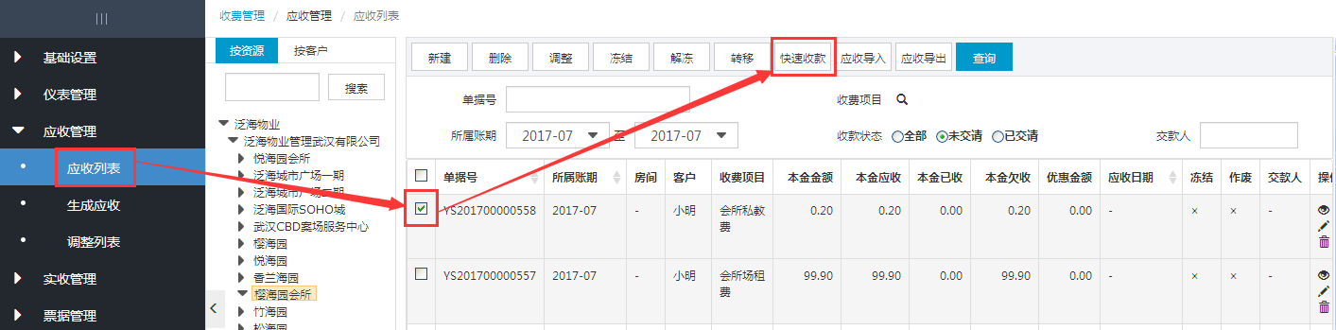
- 填写收款信息，点击【确认】按钮；具体操作详见《泛海e生活平台_收费管理子系统_用户操作手册V1.1.docx》中“2.3.3.2 应收列表”中的“快速收款”。

②查询
步骤1：点击【健康会所】菜单，点击子菜单【私教管理】-【购买记录】，进入【购买记录】界面，点击一个项目，在该项目的查询框中输入查询条件
步骤2：点击【查询】按钮，列表数据中显示符合条件的数据列表
③查看
点击【健康会所】菜单，点击子菜单【私教管理】-【私教购买记录】，点击一个项目，点击一条数据的图标，显示查看界面，查看界面显示预约的详细信息

私教预约
在APP或后台提交的私教预约记录都可在该列表中查看，提交预约后，预约状态为“待确认”；教练确认后，该预约状态为“未用”；上课后，教练确认上课，该预约状态为“已用”；下课后，会员可在APP对该课程进行确认上课，确认上课后，可进行评价，评价后可在后台查看；若教练在上课前取消，则该预约状态为“教练取消”；若预约过期，则该预约状态为“已过期”。
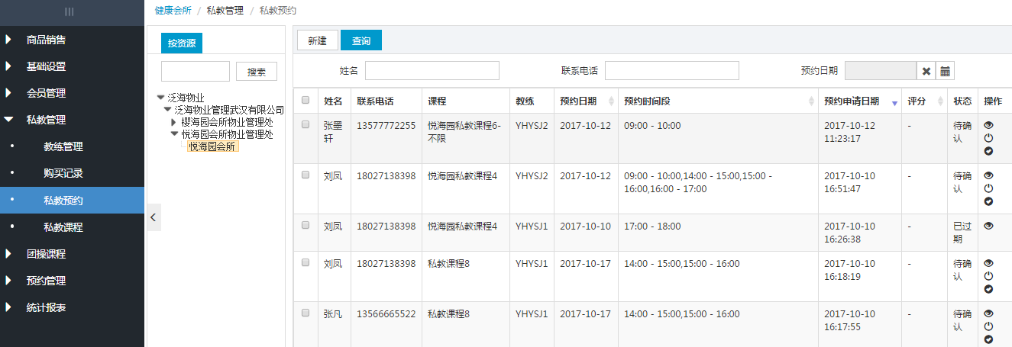
①新建预约
步骤1：登录系统，点击【健康会所】菜单，点击子菜单【私教管理】-【私教预约】，点击一个项目，点击【新建】按钮，显示新建界面，如下图：
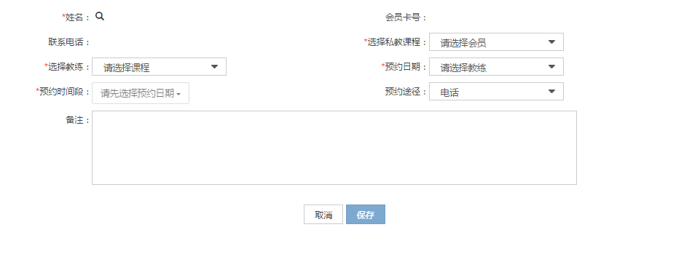
步骤2：输入预约信息
- 会员姓名：点击图标，在弹出窗口中勾选会员，点击【确定】
选择会员姓名后，会自动带出会员卡号和联系电话，且不可修改
- 选择私教课程：需要先选择会员才能选择，选择后，在下拉框选择需要私教课程
- 选择教练：需要先选择私教课程，选择后，下拉框选择教练
- 预约日期：需要先选择教练，选择后，下拉选择框选择日期，这里按照【基础设置】-【参数设置】中设置的“可提前预约私教天数”显示可预约的日期
- 预约时间段：需要先选择预约日期，选择后，下拉框选择可预约时间段，可选择多个连续时间段
- 预约途径：包括电话预约、平台预约2种
- 其他信息根据实际资料填写
步骤3：注意，预约记录保存后就无法更改了，请在保存前仔细核对；点击【保存】按钮，预约申请成功；此时会员的该私教课程的课时减掉1个课时，若在【参数设置】中设置的取消预约免责时间内取消预约会将该课时自动返还，或教练取消也会将课时返还。预约成功后，预约记录列表会生成一条预约数据，预约数据的状态根据教课和私教课程的课时单价会有不同：
（1）如果私教课程的课时单价大于预约教练的课时单价，则预约数据的状态为“未支付”，同时，【收费管理】子系统中也会生成一条应收数据，会员需要补差价。
会员可采取两种方式补差价：
线上支付：直接在APP上支付，在APP上支付后，在【收费管理】子系统中会生成对应的实收数据，财务收银不需再做收款处理
线下支付：对于线下支付的，支付后，财务收银在【收费管理】子系统中生成实收数据，操作如下：
- 财务收银登录系统，点击【收费管理】菜单，点击子菜单【应收管理】-【应收列表】，点击所在项目，打开该项目的应收列表；
- 查询该预约记录的应收数据，勾选该数据，点击【快速收款】按钮；
- 填写收款信息，点击【确认】按钮；具体操作详见《泛海e生活平台_收费管理子系统_用户操作手册V1.1.docx》中“2.3.3.2 应收列表”中的“快速收款”。
（2）如果私教课程的课时单价小于或等于预约教练的课时单价，则预约数据的状态为“未用”，会员不需要补差价，财务收银也不需再做收款处理。

②查询
步骤1：点击【健康会所】菜单，点击子菜单【私教管理】-【私教预约】，进入【私教预约】界面，点击一个项目，在该项目的查询框中输入查询条件
步骤2：点击【查询】按钮，列表数据中显示符合条件的数据列表

③查看
点击【健康会所】菜单，点击子菜单【私教管理】-【私教预约】，点击一个项目，点击一条数据的图标，显示查看界面，查看界面显示预约的详细信息

④取消预约
当会员在预约的时间段无法上课时，可以取消预约，注意，若在【参数设置】中设置的“取消预约免责时间”前取消预约，则会将课时返还给会员，若在该时间内取消预约，则课时不返还；取消预约的步骤如下：
步骤1：点击【健康会所】菜单，点击子菜单【预约管理】-【预约记录】，进入【预约记录】界面，点击一个项目
步骤2：查询该场地的预约数据，点击数据行操作栏下的图标即可
说明：
1. 场地取消预约后，预约记录变为“取消”状态
2. 若预约记录变为已过期，则不能取消预约
步骤3：取消预约后，对于需补差价的预约，需根据支付状态，对收款记录进行退款或冻结操作
对于已支付差价的预约：财务收银需要退差价款给会员，目前只支持线下退款；且需对实收记录进行退款操作
- 财务收银登录系统，点击【收费管理】菜单，点击子菜单【实收管理】-【收款列表】，点击所在项目，打开该项目的应收列表；
- 查询该预约记录的实收数据，勾选该数据，点击【退款】按钮；
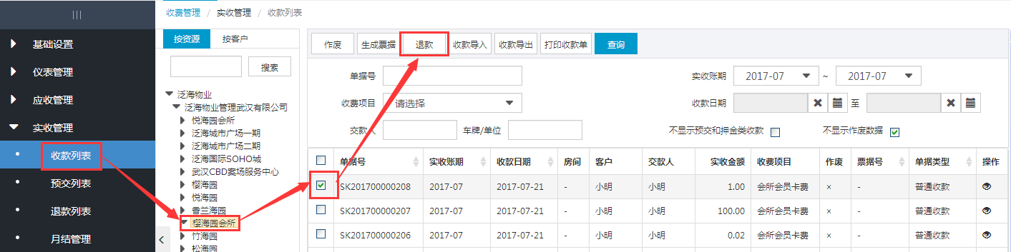
- 填写退款信息，点击【确认】按钮；具体操作详见《泛海e生活平台_收费管理子系统_用户操作手册V1.1.docx》中“2.3.4.1 实收列表”中的“退款”。
对于未支付差价的预约：财务收银需要对应收记录进行冻结操作
- 财务收银登录系统，点击【收费管理】菜单，点击子菜单【应收管理】-【应收列表】，点击所在项目，打开该项目的应收列表；
- 查询该预约记录的实收数据，勾选该数据，点击【冻结】按钮；
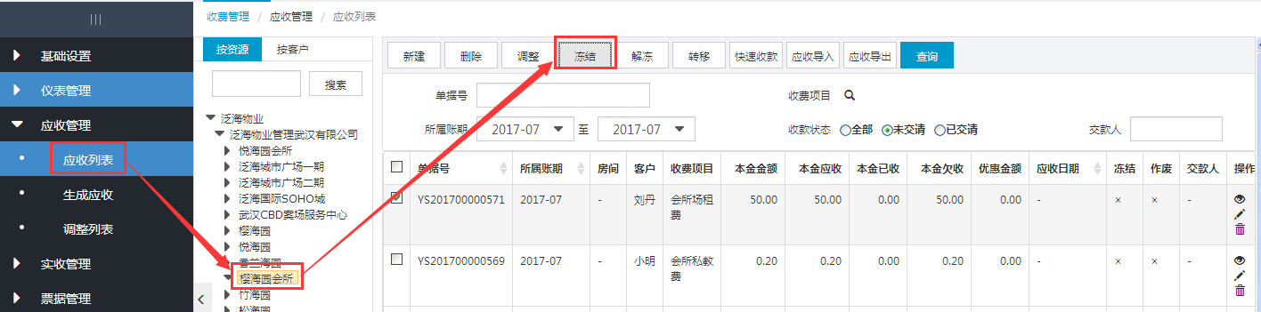
- 填写冻结原因，点击【确认】按钮。

⑤确认预约
教练确认预约时，可点击图标进行确认，数据状态从待确认变成未用。
查看评价
在APP评价的预约可在后台查看，点击图标可查看评分和评价内容。
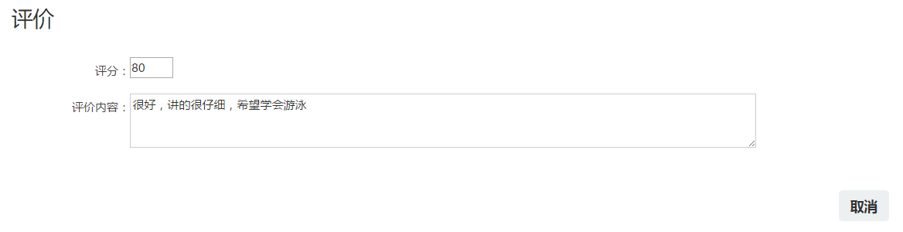

团操课程

课程列表
可发布团操课程，课程发布后，会员在APP端可以查看到所有有效的课程。
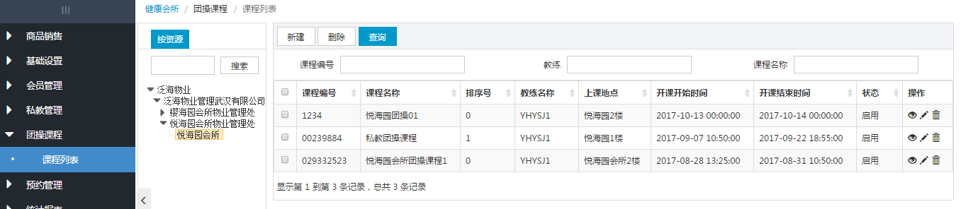
①新建
步骤1：点击【健康会所】菜单，点击子菜单【团操课程】-【课程列表】，点击一个项目，点击【新建】按钮
步骤2：输入课程信息
- 教练：选择团操课程的教练
点击图标，弹出选择窗口，如下图，列表显示本项目的所有私教：
设置查询条件后，勾选私教，点击【确认】按钮。
- 开课开始时间/开课结束时间：开课结束时间过了之后，APP的团操课程列表中将不显示该课程
- 课程状态：选择“启用”的课程才会在APP的团操课程列表中显示
- 其他信息根据实际资料填写
步骤3：点击【保存】按钮，新建的团操课程将即时在APP端中显示
②查询
步骤1：点击【健康会所】菜单，点击子菜单【团操课程】-【课程列表】，进入【课程列表】界面，点击一个项目，在该项目的查询框中输入查询条件
步骤2：点击【查询】按钮，列表数据中显示符合条件的数据列表
③查看/编辑/删除
查看：点击【健康会所】菜单，点击子菜单【团操课程】-【课程列表】，点击一个项目，点击一条数据的图标，显示查看界面，查看界面显示课程的详细信息
编辑：点击【健康会所】菜单，点击子菜单【团操课程】-【课程列表】，点击一个项目，点击一条数据的图标，显示编辑界面，编辑内容与新增内容一致。
删除：点击【健康会所】菜单，点击子菜单【团操课程】-【课程列表】，点击一个项目，点击一条数据的图标，删除该课程。
④批量删除
步骤1：点击【健康会所】菜单，点击子菜单【团操课程】-【课程列表】，点击一个项目，在该项目中选择列表数据，可单选也可多选
步骤2：点击【删除】按钮

预约管理

预约一览
可按照日期查看场地的预约情况。
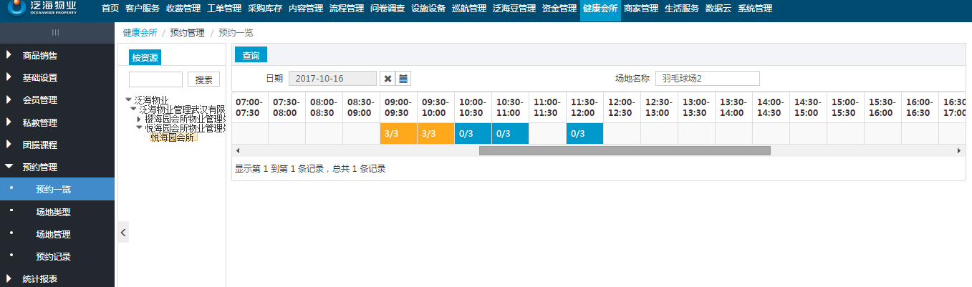

- 说明:
1.蓝色：表示为该场地可预约时间段。1/3表示可预约上限人数为3，已预约人数为1。若预约半场，则已预约人数增加0.5。
2.橙色：表示为该教练该时间段已被预约满。

场地类型
场地类型是由球场主管进行管理，主要功能包括新建、修改、查看、删除、查询等功能，如下图
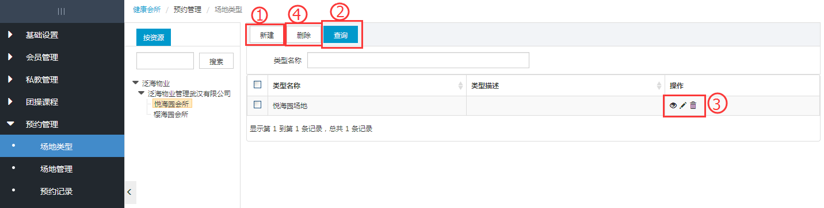
- 新建
步骤1：球场主管登录系统，点击【健康会所】菜单，点击子菜单【预约管理】-【场地类型】，点击一个项目，点击【新建】按钮
步骤2：输入场地信息
步骤3：点击【保存】按钮，新建的场地类型可用于场地管理使用
②查询
步骤1：球场主管登录系统，点击【健康会所】菜单，点击子菜单【预约管理】-【场地类型】，进入【场地类型】界面，点击一个项目，在该项目的查询框中输入查询条件
步骤2：点击【查询】按钮，列表数据中显示符合条件的数据列表
③查看/编辑/删除
查看：球场主管登录系统，点击【健康会所】菜单，点击子菜单【预约管理】-【场地类型】，点击一个项目，点击一条数据的图标，显示查看界面，查看界面显示场地的详细信息
编辑：球场主管登录系统，点击【健康会所】菜单，点击子菜单【预约管理】-【场地类型】，点击一个项目，点击一条数据的图标，显示编辑界面，编辑内容与新增内容一致。
删除：球场主管登录系统，点击【健康会所】菜单，点击子菜单【预约管理】-【场地类型】，点击一个项目，点击一条数据的图标，删除该场地类型。
④批量删除
步骤1：球场主管登录系统，点击【健康会所】菜单，点击子菜单【预约管理】-【场地类型】，点击一个项目，在该项目下选择列表数据，可单选也可多选
步骤2：点击【删除】按钮

场地管理
球场主管可以发布场地，场地发布后，该场地可供预约。
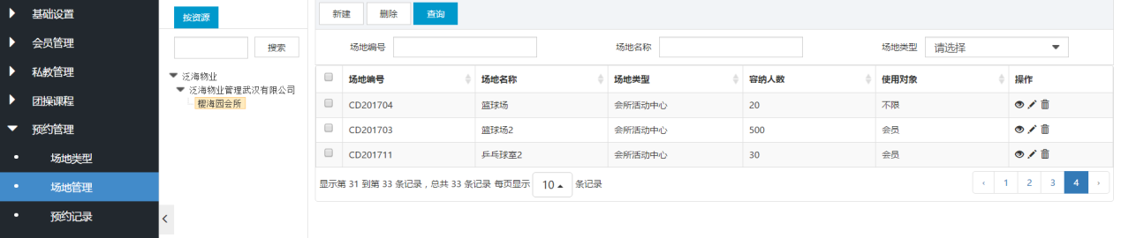
- 新建
步骤1：球场主管登录系统，点击【健康会所】菜单，点击子菜单【预约管理】-【场地管理】，点击一个项目，点击【新建】按钮，显示新建界面，如下图：
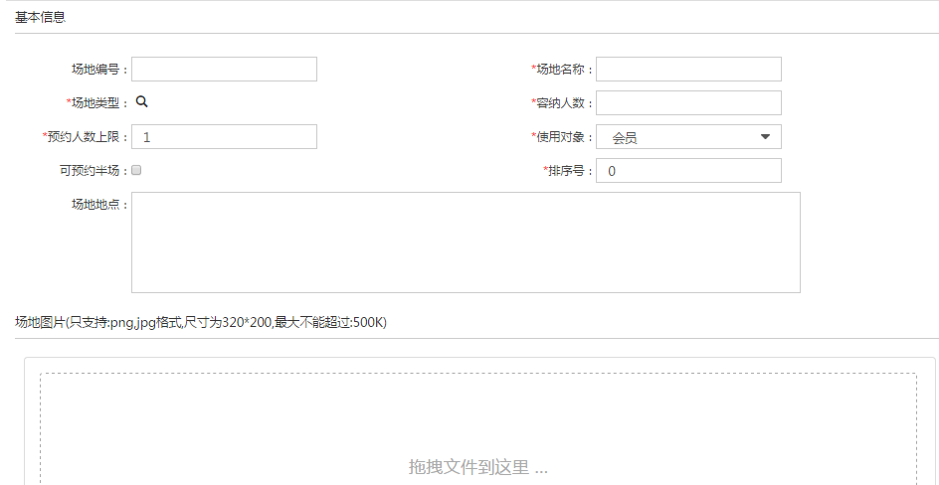
步骤2：输入场地信息
- 场地类型：点击图标，在弹出窗口中勾选场地类型，点击【确定】
- 容纳人数：该场地最大可容纳的人数
- 预约人数上限：该场地设置的每个时间段内，可供预约的最多人数；如果是可预约半场，则为每个半场每个时间段内，可供预约的最多人数
- 使用对象：选择“会员”则只有会员才可以预约，选择“不限”则非会员也可在APP进行预约，
- 可预约半场：如果勾选，则该会所可分为两个半场进行预约，可在预约时间段内设置半场和全场的单价
- 其他信息根据实际资料填写
步骤3：点击【保存】按钮
步骤4：设置可预时间段
- 在列表查询新建的场地，点击图标
- 点击可预约时间段
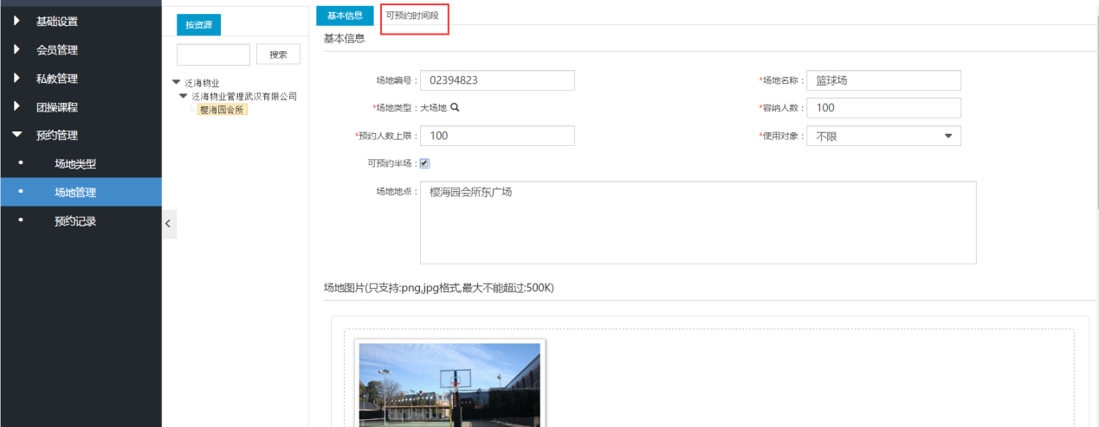
- 若未勾选“可预约半场”，则只可预约全场。
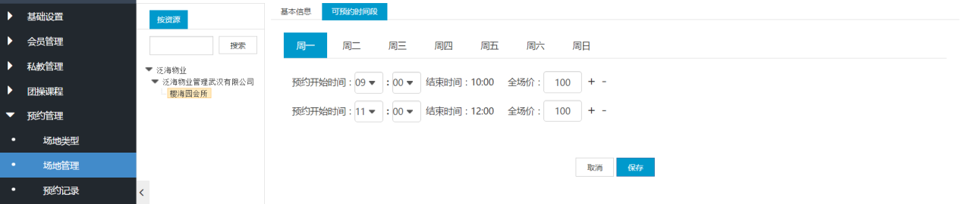
- 若勾选“可预约半场”，则可设置全场价和半场价，在预约时可选择半场和全场。
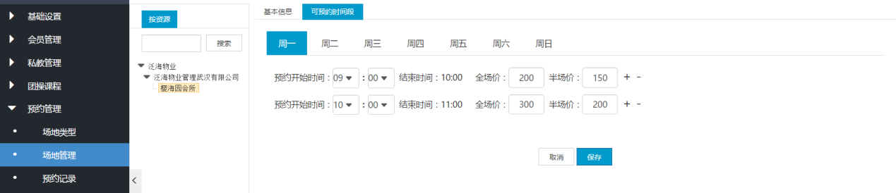
- 【保存】后，该场地可供预约。

②查询
步骤1：点击【健康会所】菜单，点击子菜单【预约管理】-【场地管理】，进入【场地管理】界面，点击一个项目，在该项目的查询框中输入查询条件
步骤2：点击【查询】按钮，列表数据中显示符合条件的数据列表
③查看/编辑/删除
查看：点击【健康会所】菜单，点击子菜单【预约管理】-【场地管理】，点击一个项目，点击一条数据的图标，显示查看界面，查看界面显示课程的详细信息
编辑：点击【健康会所】菜单，点击子菜单【预约管理】-【场地管理】，点击一个项目，点击一条数据的图标，显示编辑界面，编辑内容与新增内容一致。
删除：点击【健康会所】菜单，点击子菜单【预约管理】-【场地管理】，点击一个项目，点击一条数据的图标，删除该场地。
④批量删除
步骤1：点击【健康会所】菜单，点击子菜单【预约管理】-【场地管理】，点击一个项目，在该项目中选择列表数据，可单选也可多选
步骤2：点击【删除】按钮

预约记录
可在该列表中查看APP提交或后台新增的场地预约记录。可对场地进行取消预约和确认使用。
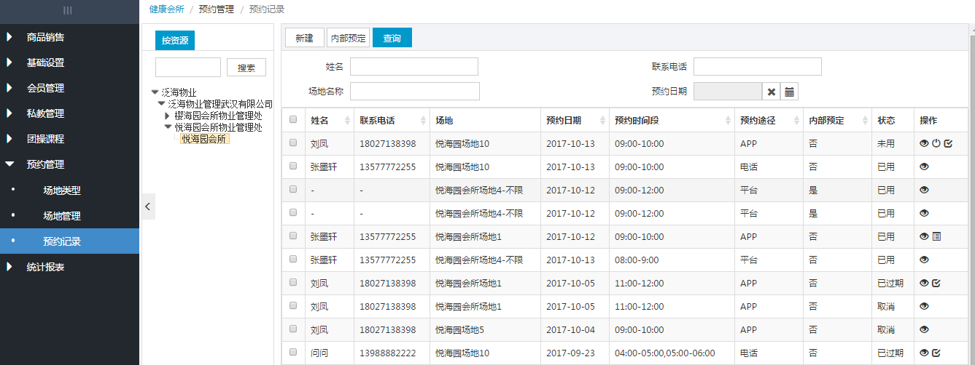
①新建预约及收款
步骤1：点击【健康会所】菜单，点击子菜单【预约管理】-【预约记录】，点击一个项目，点击【新建】按钮，显示新建界面，如下图：
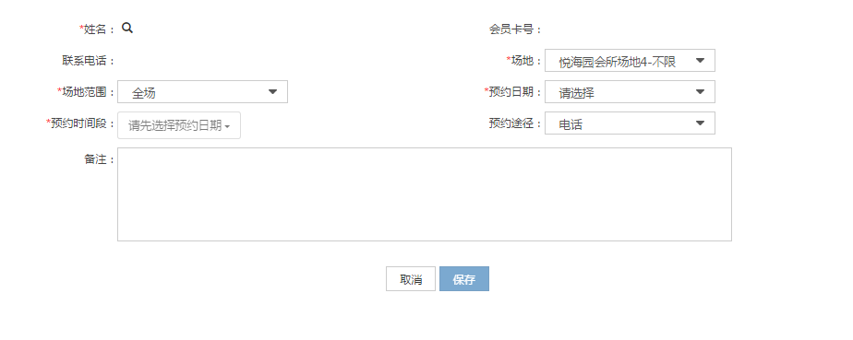
步骤2：输入预约信息
- 会员姓名：点击图标，在弹出窗口中勾选会员，点击【确定】
选择会员姓名后，会自动带出会员卡号和联系电话，且不可修改
- 场地：下拉框选择需要预约的场地
- 场地范围：若场地设置为可预约半场，则场地范围可选择，全场，A半场，B半场；若场地未设置为可预约半场，则默认为预约全场
- 预约日期：下拉选择框选择，这里只能选择在【基础设置】-【参数设置】中设置的“可提前预约场地天数”时间内的日期
- 预约时间段：下拉选择框选择，这里显示预约日期内的可预约时间段，可预约连续的多个时间段
- 预约途径：包括电话预约、平台预约2种
- 其他信息根据实际资料填写
步骤3：注意，预约记录保存后就无法更改了，请在保存前仔细核对；点击【保存】按钮，预约申请成功。预约成功后，预约记录列表会生成一条未支付状态的预约数据；同时，【收费管理】子系统中也会生成一条应收数据，会员需要为预约的场地付费。
会员可采取两种方式付费：
线上支付：直接在APP上支付，在APP上支付后，在【收费管理】子系统中会生成对应的实收数据，财务收银不需再做收款处理
线下支付：对于线下支付的，支付后，财务收银需在【收费管理】子系统中生成实收数据，操作如下：
- 财务收银登录系统，点击【收费管理】菜单，点击子菜单【应收管理】-【应收列表】，点击所在项目，打开该项目的应收列表；
- 查询该预约记录的应收数据，勾选该数据，点击【快速收款】按钮；
- 填写收款信息，点击【确认】按钮；具体操作详见《泛海e生活平台_收费管理子系统_用户操作手册V1.1.docx》中“2.3.3.2 应收列表”中的“快速收款”。
步骤4：若是场地产生了附加费用，则进入预约记录的详情页，点击附加费用中的【添加】按钮。
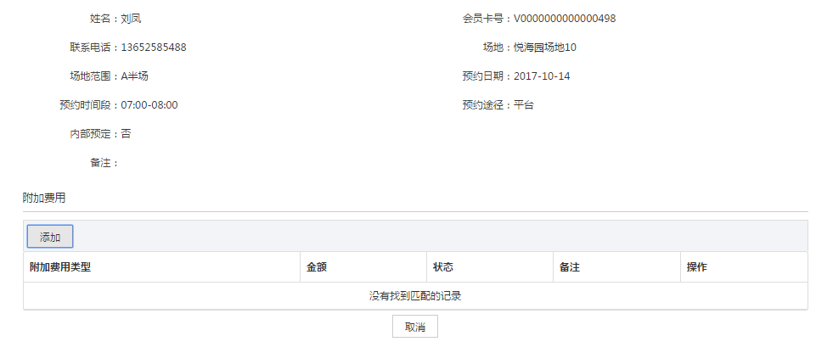
步骤5：选择费用类型，填写金额，则新增成功，同时在【收费管理】-【应收管理】-【应收列表】生成该应收数据。
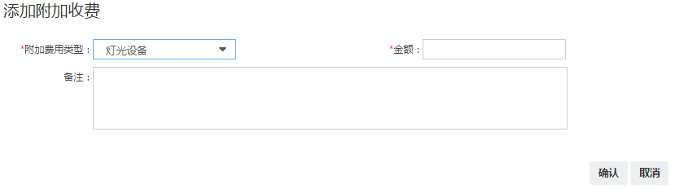
- 内部预定
步骤1：若是会所内部预定场地，可点击【内部预定】按钮，进入预定信息填写页面。
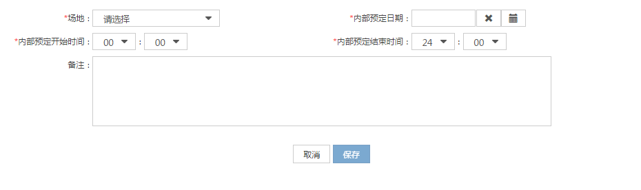
步骤2：选择场地，填写时间，点击【保存】按钮则新增成功。在列表中可查看。

- 说明：
      - 若场地某时间段已被会员或非会员预约，则不可再被内部预约

查询
步骤1：点击【健康会所】菜单，点击子菜单【预约管理】-【预约记录】，进入【预约记录】界面，点击一个项目，在该项目的查询框中输入查询条件
步骤2：点击【查询】按钮，列表数据中显示符合条件的数据列表

④查看
点击【健康会所】菜单，点击子菜单【预约管理】-【预约记录】，点击一个项目，点击一条数据的图标，显示查看界面，查看界面显示预约的详细信息

确认使用
当预约场地被使用了，可确认使用该场地
步骤1：管理员登录系统，点击【健康会所】菜单，点击子菜单【预约管理】-【预约记录】，进入【预约记录】界面，点击一个项目
步骤2：查询该场地的预约数据，点击数据行操作栏下的图标即可
说明：
1. 场地确认使用后，预约记录变为“已用”状态
2. 当预约的结束时间已过，预约记录变为“已过期”状态，管理员不能再确认使用

取消预约
当会员在预约的时间段无法使用场地时，可以取消预约，在【参数设置】，可退款给会员
步骤1：点击【健康会所】菜单，点击子菜单【预约管理】-【预约记录】，进入【预约记录】界面，点击一个项目
步骤2：查询该场地的预约数据，点击数据行操作栏下的图标即可
说明：
1. 场地取消预约后，预约记录变为“取消”状态
2. 若预约记录变为已过期，则不能取消预约
步骤3：取消预约后，根据预约记录的支付状态，需要对收款记录进行退款或冻结操作
对于已支付的预约：需要退款给会员，目前只支持线下退款；线下退款给会员后，需要财务收银对实收记录进行退款操作
- 点击【收费管理】菜单，点击子菜单【实收管理】-【收款列表】，点击所在项目，打开该项目的应收列表；
- 查询该预约记录的实收数据，勾选该数据，点击【退款】按钮；
- 填写退款信息，点击【确认】按钮；具体操作详见《泛海e生活平台_收费管理子系统_用户操作手册V1.1.docx》中“2.3.4.1 实收列表”中的“退款”。
对于未支付的预约：财务收银需要对应收记录进行冻结操作
- 点击【收费管理】菜单，点击子菜单【应收管理】-【应收列表】，点击所在项目，打开该项目的应收列表；
- 查询该预约记录的实收数据，勾选该数据，点击【冻结】按钮；
- 填写冻结原因，点击【确认】按钮。

统计报表
统计会所卡产品收入，会员消费，会员来访，会员卡销售，私教可销售，教练上课时长。

产品收入报表
统计购买卡、停卡、换卡、续期、补卡、转卡，购买课程、更换课程的记录。需要审核的流程需要在审核通过后才生成记录。包含会员卡号，姓名，产品名称，金额，结账类型和操作时间。可导出报表。
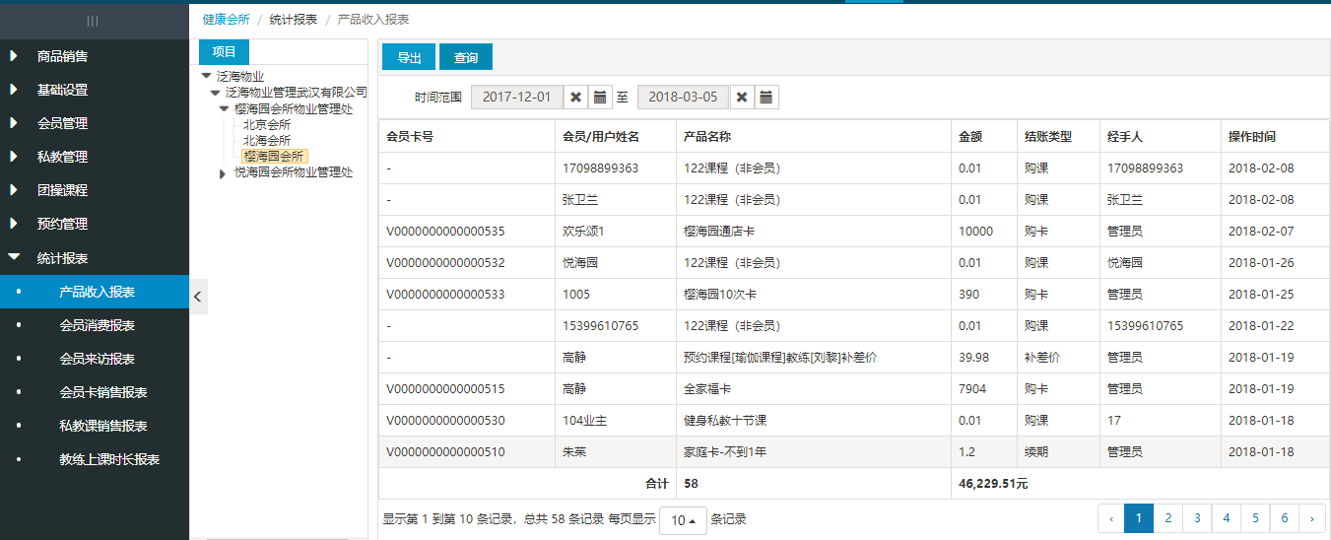

会员消费报表
统计商品销售和场地的消费记录。包含会员卡号，会员姓名，产品名称，结账类型，金额和操作时间。可导出报表。
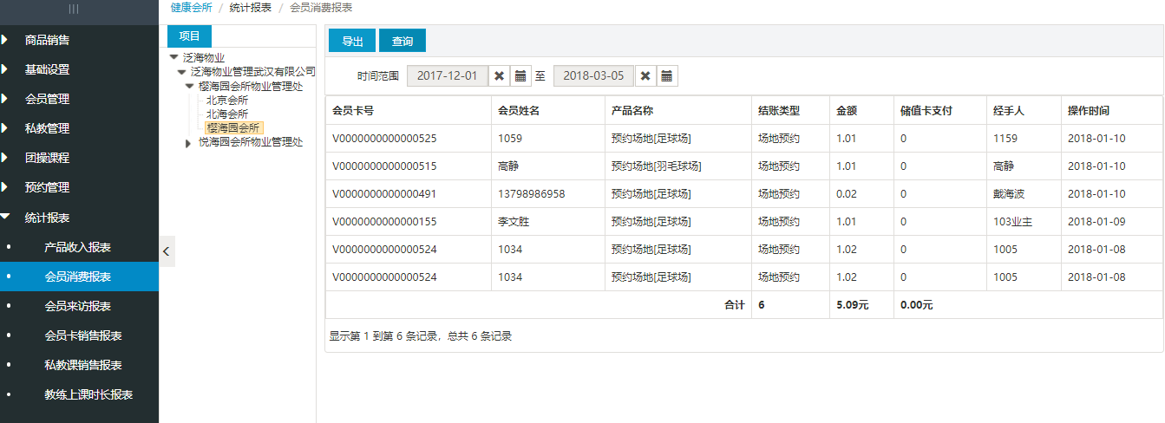

会员来访报表
统计刷卡计入会所和已用会所场地的人员来访记录。包含会员卡号，会员姓名，产品名称和来访时间。可导出报表。
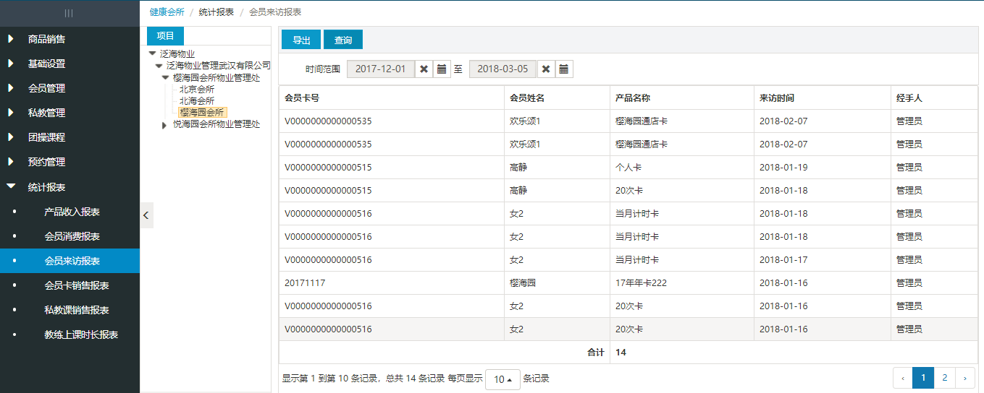

会员卡销售报表
统计购买会员卡的记录，包含新购买卡，入会申请购卡，换卡的记录。包含产品名称，会员，卡种类型，支付金额，总次数，剩余次数，购买日期，激活日期，有效日期和会籍顾问。可导出报表。
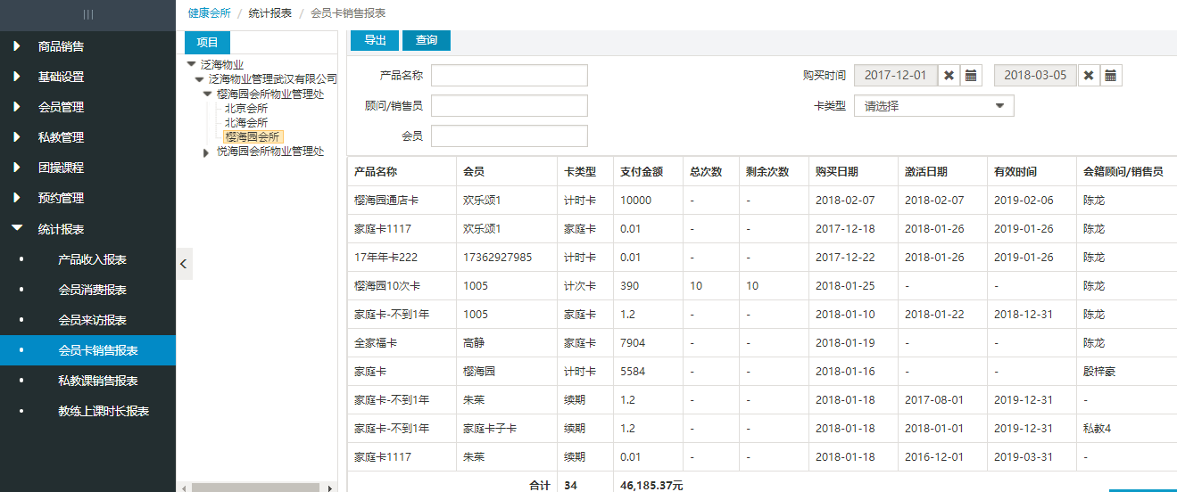

私教课销售报表
统计课程销售记录，包含用户，产品名称，支付金额，总次数，剩余次数，购买日期，有效日期，会籍顾问。可导出报表
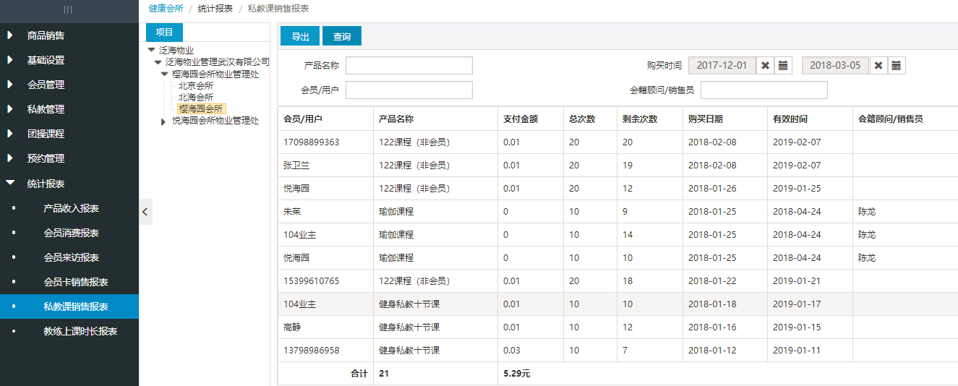

教练上课时长报表
统计私教的上课时长，可按照时间查询该时间段，也可结合用户缴费时间段查询教练的上课情况。可导出报表
